وزارة التعليم العالي والبحث العلمي المادة :.
جامعة بغداد – كلية الزراعة مدرس المادة :.ا.م.د.اشواق عبد علي
قسم الانتاج الحيواني رقم المحاضرة :.
المرحلة : دراسات عليا العام الدراسي :. 2016/2017

المحاضرات النظرية ايض كاربوهيدرات
ـــــــــــــــــــــــــــــــــــــــــــــــــــــــــــــــــــــــــــــــــــــــــــــــــــــــــــــــــــــــــــــــــــــــــــــــــــــــــــــــــ
ايض الكاربوهيدرات والدهون
الايض Metabolism :هو مجموع المتغيرات التي تجري على الغذاء خلال عملية تحوله الى مركبات روثية. تبدأ عملية الايض من الهضم ثم امتصاص المواد المهضومة لتدخل هذه المواد داخل وبين الخلايا في عمليات التركيب والهدم او ما يسمى بالأيض الوسطي.الهدم هو تكسير المواد العضوية عن طريق التنفس الخلوي ويولد طاقة اما البناء فهو تكوين خلايا من البروتينات والاحماض النووية ويستهلك طاقة.
اولا : ايض الكاربوهيدرات Carbohydrates
الكاربوهيدرات عبارة عن مركبات كيميائية غذائية متعادلة تتكون من ذرات الكربون والهيدروجين والأوكسجين وان نسبة الهيدروجين الى الاوكسجين كنسبتهما في الماء وهي 2 ذرة هيدروجين:1 ذرة اوكسجين،تكون الصيغة الجزيئية العامة لها هي C_{X}(H₂O)_{Y}، .وتمثل الكاربوهيدرات اكبر جزء من الغذاء الحيواني لان ثلاث ارباع المادة الجافة للنباتات تحتوي على كاربوهيدرات ،السكريات الاحادية هي الوحدة الاساسية البنائية لاي مركب كاربوهيدراتي حيث تتكون الكاربوهيدرات من عملية التركيب الضوئي في النبات حيث ان الكلوروفيل (الصبغة الخضراء في النبات ) تلتقط الطاقة الشمسية وتحولها الى طاقة كيميائية من تفاعل CO2 مع الماء داخل خلية النباتات الخضراء لتكوين جزيئة من الكليكوز وحسب المعادلة التالية:
6CO₂ + 6H₂O + 673 Kcal -------→ C₆H₁₂O₆ + 6O₂
الكاربوهيدرات عبارة عن الدهيدات أو كيتونات متعدد الكربوكسيل أو مواد تنتج عند تحلل هذه المركبات تحللا مائيا.
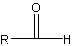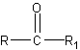

الدهيد كيتون

ومثل الالدهايد هو الكلسيرالديهايد Glyceraldehyde أو ان تكون كيتونية مثل داي هيدروكسي اسيتون Dihydroxyacetone
عندما تكون مجموعة الكربونيل على ذرة الكاربون الطرفية )C1( فمعنى ذلك ان السكر الديهايدي فيطلق علية aldose ) الدوز اما اذا كانت مجموعة الكاربونيل في موقع اخر من السلسلة ( وسطية) فان السكر يكون كيتوني ويطلق عليه Ketose )كيتوز (مثال على ذلك السكر األلديهايدي األم هو الكلسيرالديهايد Glyceraldehyde ومنه تشتق بقية السكريات الاديهايدية بإضافة مجموعة CHOH اليه ، أما داي هيدروكسي اسيتون فانة سكر كيتوني ومنه تشتق بقية السكريات الكيتونية األخرى بإضافة مجموعة CHOH إلى السلسلة.
تصنيف الكاربوهيدرات
الكاربوهيدرات مصطلح كيميائي يطلق على المواد السكرية ويتكون من جزأين هما ( carbo ) نسبة الى عنصر الكربون الداخل في تركيب المادة وعبارة hydrate معناها الماء في اللغة اللاتينية لان عنصري H2 و O2 نسبتهما في السكر كنسبتهما في الماء (H2o) تعتبر السكريات المصدر الرئيسي للطاقة وان السكريات الاحادية هي الوحدة الاساسية البنائية لأي مركب كاربوهيدراتي .
ان كلمة سكر (sugar) تطلق على الكاربوهيدرات التي تحتوي على اقل من عشرة سكريات احادية في السلسلة اما السكريات المتعددة فتطلق على جميع السكريات ماعدا السكريات الاحادية ،اما السكريات المتعددة المتجانسة فتقسم حسب نوع السكر الداخل في تكوينها حيث تتحول الى مكوناتها الاصلية عن طريق تاثير الانزيمات المتخصصة او الاحماض و السكريات المتعددة غير المتجانسة وهي خليط من السكريات المتعددة وتنتج عند التحلل انواع من السكريات الاحادية المختلفة ، ولهذا يمكن تصنيف الكاربوهيدرات الى الاصناف التالية:
اولا :السكريات الاحادية Mono saccharides:
وهي اصغر جزء كربوهيدراتي موجود في الطبيعة الصيغة العامة هي C_{n}(H₂O)_{n} حيث ان n تساوي 3 أو اكثر ويتم تقسيم السكريات الاحادية حسب عدد ذرات الكاربون المكونة لجزيئة السكر وتشمل:
أ-السكريات الثلاثية ذرات الكاربون C₃H₆O₃ (triose )حسب عدد ذرات الكاربون الموجودة في جزيئات السكر ،وهي ناتج وسطي لسكريات اخرى ومنها الكلسير الدهايد وهو Aldos وثاني هيدروكي الاسيتون وهو Ketos.كل ذرة كاربون عدا واحدة تحتوي على مجموعة هيدروكسيل (OH) ومجموعة كاربوكسيل (C=O .
ب- السكريات الرباعية ذرات الكاربون C₄H₈O₄ (tetrose)،وهي ناتج وسطي لسكريات اخرى
ومن الأمثلة عليها سكر التريوز
ج-سكريات خماسية ذرات الكاربون Pentoses (C₅H₁₀O₅): قد تكون موجودة بصورة حرة في الطبيعة او تتكون من اثناء عملية التخمر لبعض المنتجات مثل الارابينوزArabenose الذي يدخل ضمن تركيب الهمسليلوز ويعتبر احد مكونات الصمغ ،الزايلوز Xylose ويشكل جزءا من الهمسليلوز ،الرايبوز Ribose ويوجد في جميع الخلايا الحية حيث يدخل في تركيب الحامض النووي (RNA).
د- سكريات سداسية ذرات الكاربون Hexoses تكون الصيغة الجزيئية للسكريات السداسية هي C₆H₁₂O₆ ومنها:
1- سكر الكليكوز Glucoses (سكر القصب) شكله النقي يكون على شكل بلورات بيضاء لها القابلية على الذوبان في الماء ،يوجد بصورة حرة في الطبيعة مثلا في النباتات والفواكه والخضر والعسل وسائل المخ او مرتبط مع مركبات اخرى ليكون السكريات المتعددة و السكريات المعقدة والكلايكوسيدات
2- سكر الفركتوز Fructose (سكر الفواكه) يكون على شكل بلورات صلبة بيضاء اللون ذات طعم حلو مميز يوجد بصورة حرة او مرتبط في الخضر والفواكه والعسل
3- سكرالمانوز Mannose :لايوجد بشكل حر في الطبيعة انما يكون مرتبط مع مواد او سكريات اخرى حيث يوجد في الخمائر والفطريات والبكتريا.
هــــ سكريات سباعية ذرات الكاربون C7H14O7:عباره عن مواد وسطيه في التفاعلات الحيويه للكربوهيدرات مثال السودوهيبتيلوز تم اكتشافه في بعض النباتات ويتكون في الأنسجه الحيويه كمركبات فوسفاتيه.
التشكيل الفراغي
ان الحرف D هو اختصار لكلمة دكسترو ومعناها اليمين والحرف L اختصار لكلمة ليفو ومعناها اليسار وكلاهما يعبر عن توزيع فراغي معين حول ذرة الكربون وكل توزيع لسكر معين هو عبارة عن مرآة للاخر ، يكون توزيع ذرات OH و H حول ذرة الكاربون رقم 2 من السلسلة الكاربونية وكما يلي :
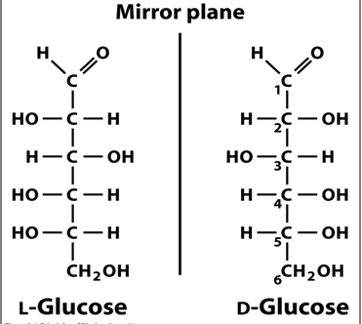

OH على يمين ذرة كاربون رقم 2 معناها Dextro (D ) وعلى اليسار فهو Levo ( L ).
الفعالية الضوئية
نظرا لوجود الذرات غير المتناظرة في المركبات العضوية المختلفة ومنها السكريات فان هذه المركبات تكتسب الفعالية الضوئية مثلا تستطيع المحاليل السكرية النقية تدوير الضوء عند مروره من خلالها بزاوية ما ثابتة بالنسبة لكل سكر اما باتجاه اليمين فتدعى هذه السكريات يمينية الدوران وتعطي اليها الاشارة (+) مثل (D+) – كليكوز أو باتجاه اليسار فتدعى هذه السكريات يسارية الدوران وتعطى لها الاشارة (-) مثل (D-) – فركتوز.
الاختلافات الموجودة بين السكريات الاحادية
- تختلف في طول السلسلة الكاربونية (عدد ذرات الكاربون)
- تختلف في درجة الحلاوة
- تختلف في درجة الذوبان
- تختلف في درجة الانصهار
- تختلف من الناحية الكيميائية حيث تتميز بوجود مشتقات الدهايد الكحولات المتعددة المسماة (الدوزات Aldosis) أو مشتقات كيتونية للكحولات المتعددة المسماة ( كيتوزات Kotosis )
- يوجد منها D-Sugars و L-Sugars (الواحد صورة للاخر)
- يوجد منها -Dα و -Dβ ( في التركيب الحلقي)
- تتوزع في الفراغ بشكل L أو D
- لها فعالية ضوئية اما (+) أو (-)
- جميع السكريات الاحادية تحتوي على جذر الدهايد (CHO) أو كيتون (C=O) بصورة حرة وبذلك تعتبر مختزلة

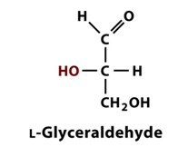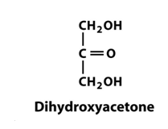

كلسيريل الدهيد(الدوز) (CHO ) ثاني هيدروكي الاسيتون (كيتوز) (C=O )

من اشهر السكريات الالدوزات ذات C6 هي الكليكوز –المانوز –الكلاكتوز
والكيتوزات ذات C6 هي الفركتوز –

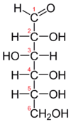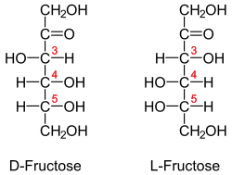

البنية الحلقية
تتشكل البنية الحلقية في السكريات الاحادية نتيجة اقتراب مجموعة هيدروكسيل ذرة كاربون 4 أو 5 في الدوزات أو ذرة كاربون 5 في الكيتوزات من المجموعة الكربونية حيث ينضم هيدروجين هذا الهيدروكسيل الى اوكسجين المجموعة الكربونية الاولى ويرتبط اوكسجين مجموعة الهيدروكسيل المتقدمة مع الكربون مشكلا جسرا اوكسجينيا وكما موضح حسب الشكل اعلاه.

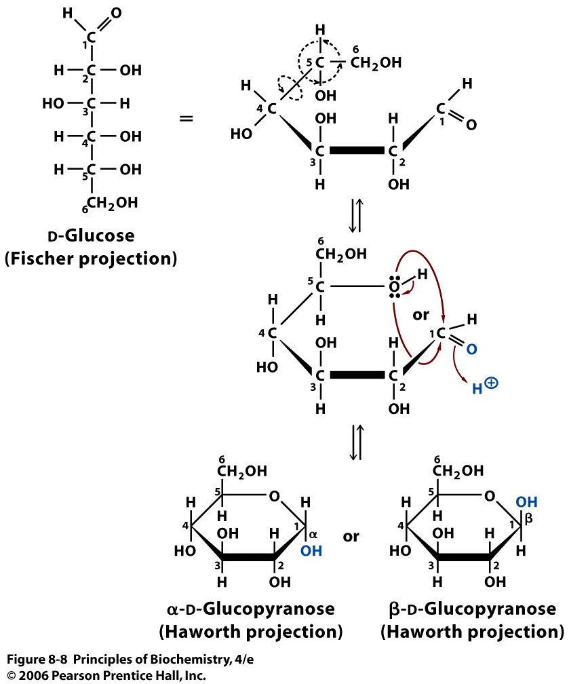

الخواص العامة للسكريات الاحادية
1-الخواص الاختزالية:ان السكريات المختزلة تحتوي على مجموعة هيدروكسيد (OH) بشكل حر وتعتبر كافة السكريات الاحادية والثنائية سكريات مختزلة ماعدا سكر السكروز حيث يكون غير مختزل لعدم وجود OH حر ولهذا تستخدم هذه الطريقة للكشف عن السكر في البول حسب المعادلة:

التسخين
سكر الكليكوز + Cu(OH)₂ Cu₂o (اوكسيد النحاسوز راسب احمر)
والسكريات الاحادية اقوى اختزالا من السكريات الثنائية والعديدة والسبب يعود الى زيادة الوزن الجزيئي لهذه السكريات ،اما العديدة التسكر (المعقدة) فليس لها قابلية اختزالية رغم وجود جذور حرة والسبب الحجم الجزيئي الكبير.
تاثير المحاليل القلوية:يتحول سكر الكليكوز والمانوز والفركتوز (سكريات احادية وسداسية ذرات الكربون) كل منها الى الاخر عند اضافتها الى محلول قاعدي ضعيف مثل هيدروكسيد الباريوم Ba(OH)2.
3- تاثير الاحماض :-تبقى السكريات الاحادية ثابتة عند معاملتها مع الاحماض غير العضوية الضعيفة ولكنها تتفاعل مع الاحماض القوية المركزة مع التسخين منتجة مشتقات الفورال التي تعطي عند اضافتها الى الفينولات الوانا مميزة تستخدم في الكشف عن بعض الكاربوهيدرات.
تكوين الروابط الكلايكوسيديه
ترتبط السكريات الثنائيه والثلاثيه و المتعدده بواسطه روابط كلايكوسيديه وبسبب الشكل الثلاثي الأبعاد للسكريات الاحاديه فان الرابطه ا لكلايكوسيديه ممكن ان تعمل عند اي من الزاويتين تسمى ألفا و بيتا

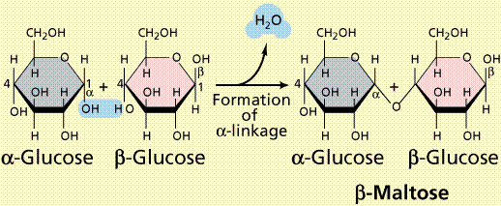

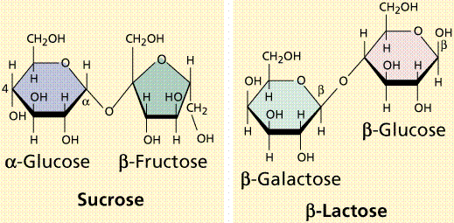

ثانيا:السكريات الثنائية Disaccharides (C₁₂H₂₂O₁₁) : تتكون هذه السكريات من اتحاد جزيئتين من السكريات الاحادية سواء من نفس النوع وتسمى متجانسة أو من نوعين مختلفين وتسمى غير متجانسة مع طرح جزيئة ماء
2C₆H₁₂O₆ →2 C₁₂H₂₂O₁₂ ₊ H₂O
ومن هذه السكريات:
أ- سكر السكروز Sucrose يوجد في القصب والبنجر السكري لذلك يسمى سكر القصب او سكر البنجر اضافة الى وجودة في الجزر والفواكه ،يتكون من اتحاد جزيئة كلوكوز مع جزيئة فركتوز وهو غير اختزالي لعدم وجود مجموعة OH حرة .
ب-المالتوز Maltose : سكر المالتوز يسمى بسكر الشعير او المالت وهو سكر متجانس يتكون من جزيئتين من سكر الكليكوز يمتاز بعدم ذوبانه في الماء وليس له مذاق سكري ،لايوجد بشكل حر في الطبيعة انما ينتج من تحلل النشا والكلايكوجين بواسطة انزيم الامليز او الاحماض المخففة،يصنف ضمن السكريات الاختزالية والرابط بين السكرين هو α 1,4 .
ج-اللاكتوز Lactose : سكراللاكتوز ويسمى بسكر الحليب ،يتكون من جزيئة من سكر الكليكوز وجزيئة من سكر الكلاكتوز ويكون اقل حلاوة من سكر الكليكوز وهو من السكريات الاختزالية.
د--سكر السليوبيوز: لايوجد بشكل حر في الطبيعة وانما يدخل في بناء السليلوز يتكون من جزيئتين من الكليكوز الاصرة هي من نوع β 1,4 وهو من السكريات الاختزالية.
ثالثا: سكريات الثلاثية Trisaccharidse (C₁₈H₃₂O₁₆ )
وهي عبارة عن اتحاد ثلاثة جزيئات من السكريات الاحادية مع طرح جزيئتين ماء وكما يلي
3C₆H₁₂O₆ → C₁₈H₃₂O₁₆ ₊ 2H₂O
ومن هذه السكريات:
- سكر الرافينوز Raffinose يتكون من جزيئة من سكر الكلوكوز وجزيئة من سكر الفركتوز وجزيئة من سكر الكلاكتوز ،يوجد في قصب السكر والنباتات والمولاس .
رابعا:السكريات الرباعية Trtrasaccharidse
تتكون عند اتحاد اربعة جزيئات من السكريات الاحادية وكما يلي :
4C₆H₁₂O₆ →2 C₂₄H₄₂O₂₁ ₊ 3H₂O
ومن انواعه سكر الستاجيوز الذي يتكون من جزيئة من سكر الكليكوز وجزيئتين من سكر الكلاكتوز وجزيئة من سكر الفركتوز ،يوجد في بذور النباتات البقولية.
خامسا:السكريات المتعددة: تتكون من 10 سكريات احادية و اكثر مرتبطة مع بعضها بواسطة اواصر كلايكوسيدية ،وتمثل اكبر مخزون لامداد جسم الانسان والحيوان بالطاقة اللازمة وتتحلل انزيميا أو كيميائيا الى سكريات احادية وتنقسم الى:
أ--السكريات المتعددة المتماثلة Homopolysaccharidse
تتكون من اتحاد اعداد كبيرة من السكريات الاحادية (عشرة جزيئات او اكثر) تمتاز بوزن جزيئي عالي وعدم وجود المذاق السكري مثل النشا والسليلوز والكلايكوجين والدكسترين التي تتكون من مئات الجزيئات من الكليكوز مرتبطة باواصر كلايكوسيدية .
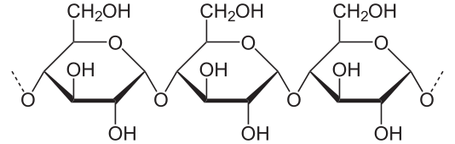
السليلوز
وهو مركب معقد غير قابل للذوبان يتكون من السكر الثنائي السليوبيوز المتكون من سكر الكليكوز من نوع D المرتبط مع بعضها بآصرة كلايكوسيدية من نوع بيتا 4-1 على شكل خطوط وان الياف السليلوز تتماسك مع بعضها بواسطة اواصر هيدروجينية داخلية التي تستمر على نفس السطح مع بقية السلاسل في الاسطح العليا والسفلى لتكون حزما ليفية قوية وبهذا يكون السليلوز مناسبا اكثر للوظيفة البنائية في جدار الخلية النباتية،ويعتبر المركب الرئيسي لجدار الخلية النباتية وهذا يعتمد على أجزاء النبتة وعمرها حيث يترسب بدرجة اكبر في السيقان الخشبية أكثر مما في الأوراق إضافة إلى زيادة ترسبه بتقدم عمر النبات مع تكوين مركب الهمسليلوز و اللكنين ،يتحلل السليلوز بالتسخين في محلول حامضي ليكون الكليكوز ولا يوجد أنزيم في الجهاز الهضمي للحيوان له القدرة على هضم السليلوز ولكنه يهضم بفعل الأنزيمات المفروزة من قبل أحياء الكرش المجهرية ولاحتوائه على الكليكوز لهذا يعتبر مصدر للطاقة في المجترات ( اذا وجدت انزيمات تحلل السليلوز في الانسان فان مشكلة المجاعة تحل بالتاكيد) حسب الشكل التالي:

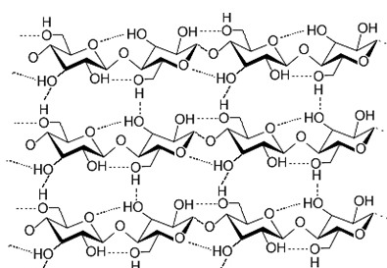
النشا:-هو ثاني اهم الكاربوهيدرات في العالم ، هو الطريق الرئيسي لخزن السكر في النبات لذلك يعتبر مصدر للطاقة في الانسان ،النشا ليس جزيئة حقيقية لكنها عبارة عن حبيبات تتكون نوعين مختلفين من الجزيئات هي الاميلوز والاميلوبكتين تخزن في سايتوبلازم الخلية ،قليل الذوبان في الماء كما في الشكل التالي:
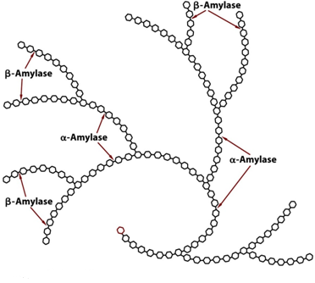
:
أ-- Amylose :هو جزيئات على هيئة خطوط تتكون من وحدات الكليكوز مرتبطة باواصر كلايكوسيدية من نوع الفا 4-1 والسكر المكون للاميلوز هو المالتوز

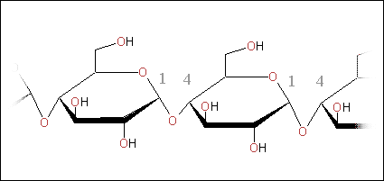

- Amylopectin
هو النوع الثاني المكون للنشا ،عبارة عن جزيئات الكليكوز المتفرعة المرتبطة باصرة من نوع الفا 4-1
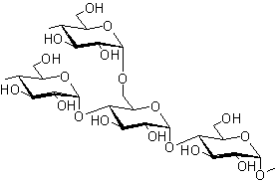

نتيجة عملية هضم الاميلوبكتين هو المالتوز والايزومالتوز.
العوامل التي تحدد من هضم النشا:
حجم الجزيئات ،نوع النشا ( محتواه من الاميلوز والاميلوبكتين ) ،تفاعل النشا مع البروتين والدهن ،وجود مضادات التغذية مثل الفايتيت و التانين والسابونين ومثبطات الانزيمات
الكلايكوجين:
تركيب الكلايكوجين مشابه لاميلوبكتين لكنه اكثر تفرعا وهو طريقة خزن الكليكوز في كبد الحيوانات (لتزويد الكليكوز الى الدم عند الحاجة) وفي العضلات كمخزون للطاقة عند انقباض العضلات وهو عبارة عن سلسلة كلايكوسيدية متفرعة تشبه افرع الشجر وتركيبه يشبه الاميلو بكتين لكنه اكثر تفرعا .
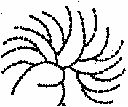
ب---:السكريات المتعددة غير المتماثلة او المختلطة Heteropolysaccharides:
تتكون من نوعين أو اكثر من السكريات الاحادية التي توفر الطاقة خارج الخلية لكل انواع الكائنات الحية مثل خلايا البكتريا أو خلايا نسيج الجسم اضافة الى اعطاءها الحماية والشكل لتكوين الخلايا والانسجة والاعضاء ،تتكون من سكريات احادية مختلفة مثل حامض Hyaluronic وحامض glucuronic والهمسليلوز والبكتين والاصماغ.

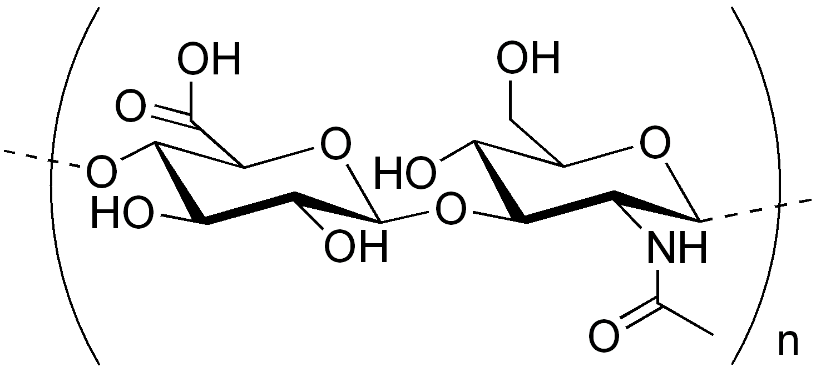

الهمسليلوز
مجموعة من الكاربوهيدرات المتعددة غير المتجانسة متفرعة المرتبطة مع السليلوز واللكنين في جدار الخلية النباتية ،ويسمى أنصاف السليلوز يتكون من سكريات احادية مختلفة هي الارابينوز والزايلوز وهضمه أكثر من السليلوز من قبل الأنزيمات المفروزة من قبل أحياء الكرش المجهرية، غير ذائب في الماء ويذوب في القواعد والاحماض المخففة.
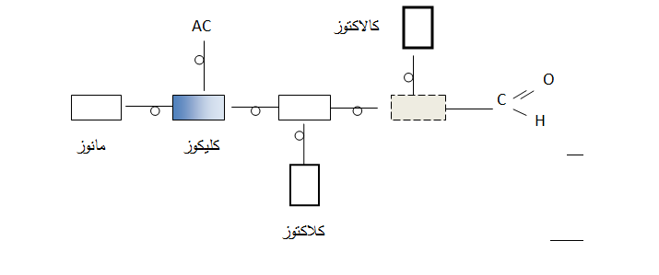
اللكنين
يمثل الجزء الأغلب من جدار الخلية النباتية المكونة للاجزاء المتخشبة من النباتات كالكوالح والقشور والسيقان والاوراق اضافة مع السليلوز والهمسليلوز ،وتترسب مادة اللكنين بتقدم عمر النبات حتى تعطيه القوة والاسناد لرفع السيقان والبذور عند نضجها وهو مركب معقد غير قابل للهضم بالانزيمات الهاضمة للجهاز الهضمي او انزيمات الاحياء المجهرية ،يحتوي على الكاربون والهيدروجين والاوكسجين لكن نسبة الكاربون اكثر بكثير مما هو عليه في الكاربوهيدرات مع وجود النتروجين في تركيبه،ولا يعتبر اللكنين من المركبات الكاربوهيدراتية ولكنه يذكر معها بسبب وجوده مع هذه المواد الكاربوهيدراتية ولعلاقته المباشرة مع السليلوز حيث يرتبط بأواصر قوية معه مما يجعل من الصعب على الانزيمات المفروزة من قبل الاحياء المجهرية في الكرش من الاستفادة من السليلوز.
سادسا : الكاربوهيدرات المركبة : تحتوي اضافة الى السكر على مركبات اخرى مثل البروتينات glucoprotein أو مع الدهون glucolipids .
تقدير الكاربوهيدرات
من الصعب تقدير الكاربوهيدرات مفصلا لذلك في التحليل الغذائي تقسم للكاربوهيدرات الى مجموعتين:
المجموعة الاولى :الالياف الخام (CF) Crude Fibre
المجموعة الثانية:المستخلص الخالي من النيتروجين Nitrogen Free Extract (NFE)
ويتم الفصل بطريقة كيميائية وهي طريقة Weende .
وتوجد طريقة اخرى لفصل الكاربوهيدرات المركبة وهذه الطريقة تعطي نتائج اكثر دقة وفائدة من الطريقة السابقة حيث جاء العالم VanSoest بطريقة سريعة لفصل المادة الجافة الى قسمين حسب محتواها الغذائي وهما :
1-مكونات جدار الخلية النباتية Cell wall content :والتي تتكون من مواد غير قابلة للهضم بالنسبة للأنزيمات المعدية وتشمل السليلوز والهيمسليلوز واللكنين لكن انزيمات الاحياء المجهرية تستطيع هضم كل من السليلوز والهيمسليلوز .
2-مكونات الخلية النباتية Cell content : وتمتاز بقابلية الهضم العالي حيث تحتوي على البروتين و الكاربوهيدرات الذائبة والدهون ،اما مبررات هذا الفصل فهو ان تركيز اللكنين والسليلوز يسيطر على هضم محتويات جدار الخلية النباتية بينما الخلية تحتوي على مواد ذات هضم مرتفع ولا يوجد فيها لكنين يؤثر على الهضم.
هضم وامتصاص الكربوهيدرات:-
يحتوى غذاء الحيوانات المجترة على الكربوهيدرات خصوصا السليلوز، الهيمسليولوز إضافة إلى الكربوهيدرات الأخرى ،ونجد أن الحيوانات المجترة يمكنها هضم نحو 70% من السليلوز بينما الإنسان فيهضم نحو 1% فقط. ونلاحظ أن هناك تأثير سلبي لزيادة أللكنين في العلف فهو يقلل معدل الاستفادة من السليلوز. فنجد انه في النباتات الغضة التي تحتوى على 5% لكنين يمكن الاستفادة بنحو 80% من السليلوز وتنخفض هذه النسبة إلى 50% عند ارتفاع نسبة أللكنين إلى 12% كما في النباتات الكبيرة. وفى الأغنام يتم هضم نحو 70% من السليلوز القابل للهضم في الكرش، 17% في الأعور و13% من القولون ولا يحدث هضم للسيليلوز في المعدة الحقيقية.وتخضع الكربوهيدرات في الكرش للهدم بواسطة الأنزيمات المفرزة بواسطة الأحياء المجهرية, ونواتج عملية الهدم بواسطة هذه الإنزيمات هي السكريات الأحادية والتي تتحول بعد تكوينها مباشرة إلى خليط من الأحماض الدهنية الطيارة والتى تضم الأحماض التالية ( حمض ألخليك Acetic، البروبيونيك Propionic والبيوتريك (Butyric إضافة إلى وجود بعض الغازات مثل ثاني أكسيد الكربون والميثان. كما أن النشا والسكريات الذائبة الداخلة للكرش تهدم أيضاً بنفس الطريقة.وتكون نسبة الاحماض عند التغذية على الأعلاف العادية هي حمض ألخليك (70%) ويليه البروبيونك (20%) ثم البيوتريك (10%.)،ان لزيادة نسبة حامض البروبيونيك إلى حامض ألخليك شجع تسمين الحيوانات وتخفض إنتاج دهن الحليب. حيث أن حامض البروبيونيك بعد أن يصل للكبد قد يتأكسد أو يتحول لكلوكوز (المجترات لا تستطيع استخدام الكلوكوز مباشرة في تخليق الأحماض الدهنية و الذي يتم غالباً من حامض ألخليك،وقد اتضح أن أكسدة حامض ألخليك بالكبد تتم بمعدل قليل ولذلك فإن الجسم يستخدم حامض ألخليك لتكوين الحليب أو لأغراض أخرى أما حامض البيوتريك فغالباً ما يتحول لأجسام كيتونية في غشاء الكرش وكذلك فإن أي كمية من حامض البيوتريك قد تصل للكبد تتحول أيضاً لأجسام كيتونية أو تتأكسد في دورة الحامض ثلاثى الكربوكسيل بعد تحولها إلى أستيل كوانزيم أ.ان عملية التمثيل الغذائي Metabolism تشمل مجموع التحولات الكيميائية التي تحدث بمساعدة بعض الانزيمات وتشمل عمليات البناء Anabolism وعمليات الهدم Catabolism , وتتصف عمليات البناء باستهالكها للطاقة بينما تحدث عمليات الهدم مع تحرير طاقة .
Adenosine Tri Phosphate ATP هو مركب عضوي خازن للطاقة يجهز التفاعالت الكيميائية داخل الجسم بالطاقة (.تجري عملية اكسدة المركبات الكاربوهيدراتية عبر سلسلة من التفاعالت الكيميائية وليس بتفاعل واحد فقط ( ويرافق ذلك تحرير الطاقة الكيميائية المخزونة في تلك المركبات , ونتيجة لتلك العمليات تتكون العديد من المركبات االايضية التي تسهم في بناء الخلية . وتسبق عملية أكسدة الكاربوهيدرات عملية تحللها وتحولها الى جزيئة كلوكوز .
ايض الكليكوز في المجترات
للمجترات القابلية على تصنيع كميات كبيرة من الكليكوز وتختلف هذه الكمية المنتجة حسب الحالة الفسيويلوجية وتوفر المواد الاولية (precursor , VFA ) فالمجترات تاقلمت على الاحتفاظ بالكليكوز للفعاليات الاساسية التي لايمكنها استعمال اي مادة اخرى بديل لها ،ان مسلك تايض الكليكوز تكون مشابهة لما هي عليه في الحيوانات غير المجترة .تركيز الكليكوز في الدم يتراوح من 40- 80 ملغم ل لكل 100 مل دم وهذه النسبة كافية لعمل الانزيمين glucokinase و Hexokinase .
للكليكوز ثلاث وظائف رئيسية وهي :
- يكون مصدر للكاربون لتصنيع الكاربوهيدرات الاخرى
- تصنيع سكريات متعددة واحماض امينية ودهون فهو مصدر لتوفير الفوسفيت الضروري للتفاعلات التصنيعية وخاصة الدهون
- كمصدر للطاقة
مسارات ايض الكاربوهيدرات
تعتبر المواد الكاربوهيدراتية أهم مصدر للطاقة التي يحتاجها الجسم للقيام بالأنشطة الميكانيكية والكيميائية والإزموزية والكهربائية الخاصة بمختلف الأنسجة. وهناك ثلاث مسارات تحصل عن طريقه الخلايا على كميات كبيرة من الطاقة وهي التفاعلات التأكسدية المكونة لعملية التنفس وهي:
1 مرحلة لاهوائية ( Anaerobic) تتضمن عملية التحلل السكري Glycolysis
2- مرحلة هوائية Aerobic تتضمن دورة كريبس
ويعتبر الكلوكوز في هذه المسارات نقطة البدء ، حيث إنه يمثل أهم السكريات الأحادية الداخلة في أيضا المواد الكاربوهيدراتية في الثدييات.
1--التحلل اللاهوائي للكلوكوز او التحلل السكري Glycolysis( عملية هدم الكليكوز)
تبدأ عمليات توليد الطاقة من المواد الكاربوهيدراتية بتحلل الكلوكوز وهو مسار عام في جميع الأنظمة البيولوجية وفي سايتوبلازم كل خلايا الجسم لكافة انواع الحيوانات وتسمى بمرحلة التحلل المائي للسكر او مرحلة التخمر ، ويعرف بأنه سلسلة من التفاعلات الايضية اللاهوائية التي يتحول خلالها الكليكوز كمرحلة اولى الى جزيئتين صغيرة ذات ثلاث ذرات كاربون تستخدم كمادة بادئة ( starting materials ) لتكوين بعض المركبات الكيميائية المهمة في الجسم وهما جزيئة glyceraldhyde و dihydroxy aceton ويمكن تلخيص سلسلة التفاعلات الكلية لمسار التحلل السكري بما يلي: يتم تحفيز جزيئة الكلوكوز C6H12O6 بالفسفرة حيث يتحول الى Glucose-6-phosphate وهذا يتحول بفعل انزيم معين الى Fructose-6-phosphate ويعاني الاخير عملية فســــــفرة الى fructose-1‚6-diphosphate بعدها تنشطر جزيئة Fructose-1‚6-diphosphate الى جزيئتين من Glyceraldehyde-3- phosphate و dihydroxy acetone phosphate كما في الشكل التالي :
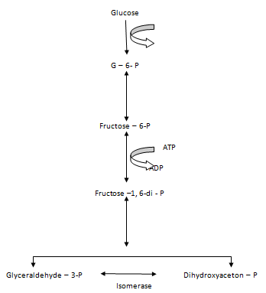
المرحلة الاولى لعملية الكلايكولايسز

اما الجزء الثاني من الكلايكولايسز يتحلل إلى جزيئتين من حامض البيروفيت في حالة وجود الاوكسجين والى جزيئتين من حامض اللاكتيك في عدم وجود الاوكسجين، ويصاحب ذلك انطلاق طاقة في صورة جزيئات ثلاثي فوسفات الأدينوسين (ATP) ، ويتم هذا في غياب الأوكسجين في الكائنات هوائية التنفس ، ويعتبر تحلل الكليكوز مقدمة لدورة تسمى دورة كربس وسلسلة نقل الإلكترونات أو الفسفرة المقترنة بالأكسدة اللتين عن طريقهما يتم الحصول على معظم الطاقة الكامنة في جزيئات الكليكوز. وتحت الظروف الهوائية ، فإنه يمكن لجزيئات حامض البيروفيك أن تنفذ في المايتوكوندريا حيث يتم أكسدتها تماما إلى ثاني أكسيد الكربون و ماء. أما إذا كان الأوكسيجين غير كاف ، كما يحدث بالنسبة إلى العضلات المنقبضة بنشاط غير عادي ، فإن حامض البيروفيك يختزل ويتحول إلى حامض اللاكتيك . ولمسار تحلل الكلوكوز دور مزدوج فهو يكسر الكلوكوز لتوليد جزيئات (ATP) وهو أيضا يوفر وحدات بنائية للتفاعلات التكوينية مثل تكوين الأحماض الدهنية طويلة السلسلة ،

Glucose 2 pyruvate + 2ATP+2NADH
حيث يمكن ان يتخمر Pyruvic acid الى حامض لالكتيك Lactic acid او الكحول الاثيلي C2H5OH وهو ما يعرف بالتخمر أو أن يتم أكسدة حامض البايروفيك بشكل تام بظروف هوائية الى CO2 مع تحرر كمية كبيرة من الطاقة ATP .
المرحله الاولى :تبدأ بالكلوكوز وتنتهي بالكليسر ألدهيد-3- فوسفيت وتسخدم فيها طاقة ATP
المرحلة الثانيه : تبدء بالكليسيرألدهيد-3-فوسفيت وتنتهي بالبيروفيت وتنتج فيها طاقه ATP

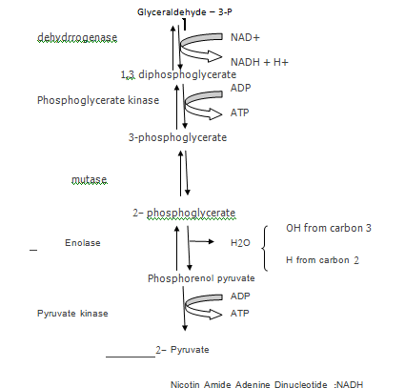

NADH :معاون انزيمي co-enzyme موجود في كل الخلايا الحية يعتبر مصدر للفوسفات

فوائد عملية الكلايكولايسز
- تنتج مركبات ممكن استعمالها في عمليات ايضية اخرى مثل حامض البيروفيك الذي يتحول الى alanine .
- Phosphor glyceric acid يتحول الى Serine ثم الى Cystine أو glycine .
- dihydroxy aceton phosphate يتحول الى glycerol-3-p ثم الى دهون .
مقارنة بين تحول الكليكوز الى pyruvate أو lactate :
Glucose 2 pyruvate
Glucose 690 kcal ̸ mol
Pyruvate 275 kcal ̸ mol
2 pyruvate 550 kcal ̸ mol
690
ــــــ 550
ــــــــــــــــــــــــــــــــــــــــــــــ
140 kcal ̸ mol وهي عبارة عن كمية الحرارة المتحررة عندما يتحول الكليكوز الى pyruvate وهي تساوي حوالي 20% من الطاقة الموجودة في الكليكوز

690 140
100 x

X = 140x100 = 20%
690
Glucose 2 lactatic acid

lactatic acid 315 kcal ̸ mol
= 315 x 2 = 630

690
630
ـــــــــــــــــــــــــــــــــــــــــــــ
60 kcal l وهذه تساوي حوالي 8.7%
كل تحول من ADP الىATP يحتوي على 12 kcal
تكوين pyruvate = 8 ATP
1 مول من الكليكوز ينتج 8 مول من ATP .
2 مول من البيروفيت يتحول الى 2 مول من acetyl-CoA الذي يتحول الى ثاني اوكسيد الكاربون والماء
الطاقة الناتجة من هدم الكليكوز
1 مول من الكليكوز ينتج 38 مول من ATP
1 مول من ATP يعطي 8 كيلوكالري /مول
1 مول من الكليكوز = 8 × 38 = 304 كيلوكالري ( 45% من الكفاءة)
C₆H₁₂O₆ 6CO₂+ 6H₂O + 673 Kcal
الطاقة الحرة من اكسدة الكليكوز لها كفاءة 40-65% كيلوكالري

حامض الاستيك كمصدر للطاقة: ان حامض الاستيك هو المنتج الرئيسي من هضم الكاربوهيدرات في الكرش والوحيد المتواجد في الدم ويستخدم مصدر طاقة لمختلف الانسجة.
حامض البروبيونك كمصدر للطاقة :حامض البروبيونك ينتج من تهدم الكاربوهيدرات في الكرش ثم يمر عبر جدار الكرش الى الكبد ويتحول الى الكليكوز .
حامض البيوترك كمصدر للطاقة :حامض البيوترك يتحول إلى hydroybutyrate خلال عبوره من جدار الكرش ويستخدم كمصدر طاقة لبعض الانسجة.
2-دورة كربس
بعد مسار تحلل الكليكوز والذي يتحول خلاله الكلوكوز إلى حامض البيروفيك وفي ظروف توفر الأوكسجين فإن الخطوة التالية في انتاج الطاقة من الكليكوز هي عملية الأكسدة المقترنة بنزع جزيئه ثاني أكسيد الكربون من حامض البيروفيك في وجود المرافق الإنزيمي أ لتكون المرافق الإنزيمي لحامض الخليك أ ، ووحدة الأسيتيل النشطة هذه تتأكسد بعد ذلك تماما إلى ثاني أوكسيد الكربون عن طريق دورة كربس. وتعتبر هذه الدورة هي المسار النهائي المشترك لأكسدة الجزيئات مثل الأحماض الأمينية و الأحماض الدهنية و المواد الكاربوهيدراتية. وتدخل معظم هذه الجزيئات في دورة كربس في صورة أستيل كوإنزيم أ ، وتوفر هذه الدورة أيضا ضمن تفاعلاتها الوسيطة مركبات مهمة لمختلف أنواع التكوين الحيوية بالجسم. وتتم التفاعلات المختلفة الخاصة بدورة كربس في الميتوكوندريا ، لذا فإن الأستيل كوإنزيم أ الذي يبدأ تكوينه بالبيروفات في المادة الخلالية للميتوكوندريا هو الوسيط بين تحلل الكلوكوز ودورة كربس.
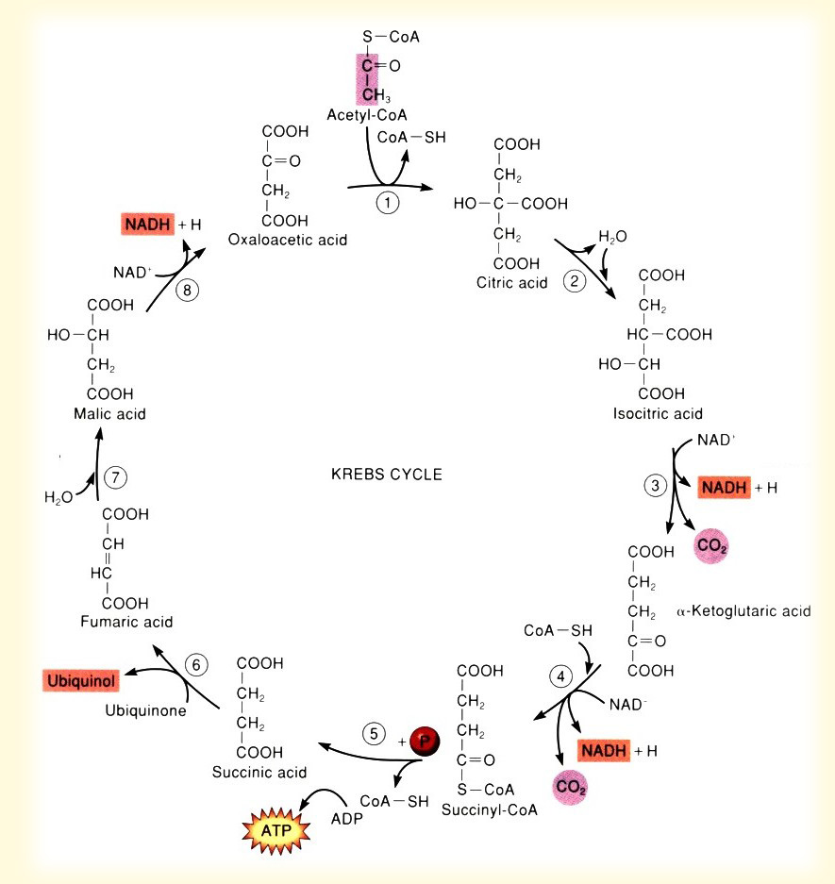

Glycogenlysis
وهي عملية تكسر الكلايكوجين في الكبد حيث يتكسر بسرعة لانتاج الكلوكوز كمصدر للطاقة حيث يعتبر الكلايكوجين المجهز الرئيسي للطاقة بعد الكليكوز الموجود في الدم وتتم عملية التكسر من خلال ازالة جزيئات الكلوكوز والتي تحتوي على هيدروكسيل حر على ذرة كاربون رقم 4 وهذه العملية تسمى phosphorolysis بدلا من hydrolysis وتتم العملية حسب الخطوات التالية :

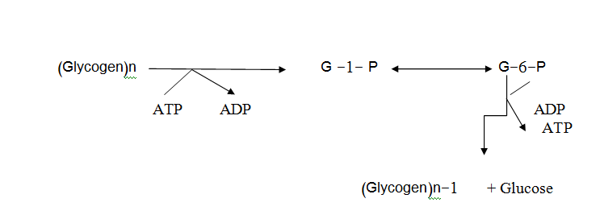

3-مسار السكر الخماسي الفوسفاتك يوجد مسار أخر للأنواع الكثيرة من الخلايا لتكسير الكلوكوز حيث يتم في أول خطوة منه نزع الهيدروجين من جزئ جلوكوز-6 فوسفات لكي يصبح 6 فوسفات كلوكونات ، أن هذا المسار لا يعتمد عليه كمصدر للطاقة في الخلايا الحيوانية ، ولهذا المسار ثلاث وظائف رئيسية:
أ- توليد قدرة اختزالية في ساتيوبلازم معظم الخلايا في صورة أدينوسين ثنائي الفوسفات (ADP) خاصة الخلايا التي تقوم بتكوين الأحماض الدهنية والمواد السترويدية في خلايا الكبد و الغدد اللبنية وقشرة الغدة الكظرية.
ب- تحويل السكريات السداسية إلى سكريات خماسية وعلى الأخص D-Ribose 5-p اللازم لتكون الأحماض الأمينية.
ج- الغرض الثالث هو تحويل السكريات الخماسية إلى سكريات سداسية بهدف تكسيرها وأكسدتها . إذا فالنتيجة النهائة هي إنتاج NADPH₂ اللازم لتفاعلات التكوين الحيوي الإختزالية في السايتوبلازم وإنتاج D-Ribose 5-p كجزئ لتكوين النيوكليوتيدات. وتحت الظروف الأيضية الأخرى فإن تفاعلات هذا المسار قد تاخذ مسار اخر لأن السكريات الخماسية المفسفرة يمكنها أن تتحول إلى عدة مركبات عن طريق الأنزيمات.
Gluconeogenesis
هي عملية تصنيع الكليكوز من مصادر غير كاربوهيدراتية وتعتبر ذات اهمية كبيرة في الحيوانات المجترة اكثر مما هو في حيوانات المعدة البسيطة والسبب ان الحيوانات المجترة تحصل على كميات محدودة من الكليكوز من القناة الهضمية لذلك فهي تعتمد على الاحماض الدهنية وخاصة البروبيونيت كمصدر للكليكوز الذي يعتبر الحامض الدهني الطيار الوحيد الذي يزيد من تصنيع الكليكوز اضافة إلى الاحماض الامينية والكليسرول واللاكتيت والكلايكوجين وان مجموع ما تجهزه هذه المركبات الممهدة يعتمد على التغذية حيث ترتفع في الحيوانات المغذاة ،وبسبب استخدام هذه المركبات الممهدة في مسارات اخرى مثل تصنيع البروتين من الاحماض الامينية فانه من الصعب تقديرها بدقة كما ان اختلاف تواجد هذه المركبات الممهدة ينتج عنها صافي انتاج كليكوز يسهم في تجهيز كليكوز الجسم.
المركبات الممهدة للكليكوز
البروبيونيت: اهم مصدر لتجهيز الكليكوز في المجترات ،ان 27-60% من الكليكوز الذي منشأه البروبيونيت قد تم تكوينه من قبل المجترات المغذاة وأقصى كمية هي 60% في ابقار الحليب وتتم هذه العملية في الكبد وتزداد هذه النسبة في فترة انتاج الحليب ونسبته اقل خلال الحمل . البروبيونيت الممتص ممكن تقسمه إلى جزء يستخدم من قبل جدار الامعاء والجزء الاخر يتأيض في الكبد حيث يشمل التأكسد والتحول إلى مركبات اخرى.
الاحماض الامينية :في الاغنام وجد ان حوالي 15-25% من الكليكوز يشتق من الاحماض الامينية ،ان الاحماض الامينية الاساسية تساهم بشكل قليل في تجهيز الكليكوز من خلال اكسدتها إلى مركبات ممهدة لتكوين الكليكوز ،تجهيز الاحماض الامينية للكليكوز يكون اكبر في حالة الجوع عندما يكون البروبيونيت و الكليكوز الممتص غير متوفرين مع توفر الاحماض الامينية عن طريق تهدم النسيج اكثر من الامتصاص ،وقد وجد ان تصنيع الكليكوز من الاحماض الامينية ثابت تقريبا بغض النظر عن العليقة والحالة الفسيولوجية للحيوان واكثر الاحماض الامينية استخداما هو الالانين .
اللاكتيت : يتكون من خلال الايض اللاهوائي للكليكوز في الخلايا بالإضافة إلى كميات قليلة من البايروفيت وتزداد هذه العملية عند تقص الاوكسجين والرياضة حيث ينتقل اللاكتيت من الخلية إلى الدم ثم إلى الكبد حيث تتم اكسدته او تحوله إلى الكليكوز . ان اللاكتيت يمتص من الكرش وكذلك ينتج من ايض البروبيونيت في الغشاء المخاطي للكرش.
اهمية عملية Gluconeogenesis
- مهمة في فترة الصيام وعدم تناول الغذاء
- خلال الحركة لمسافات طويلة او خلال التمارين الرياضية
- في حالة المرض
- في حالة الانتاج العالي من الحليب
هضم الكاربوهيدرات في الكرش:بما ان الكاربوهيدرات تشكل حوالي 70-75% من مجموع مكونات العاليقة فهي بالتالي تمثل المصدر الاساسي للطاقة اللازمة لحياة الاحياء المجهرية في الكرش وللحيوان العائل.ونظرا لاستخدام الاعلاف الخشنه الغنية بالالياف الخام بنسب عالية في علائق المجترات فان هذه العلائق تكون غنية بالسكريات المتعددة كالسليلوز والهيمسليلوز والبكتينات وكذلك يمكن ان تكون غنية بالنشويات عندما تكون نسبة الاعلاف المركزة عالية في العليقة.وغالبا ما تكون علائق المجترات فقيرة بالسكريات الاحادية والثنائية باستثناء الحالات التي تستخدم فيها بعض مصادر هذه السكريات مثل الحليب الغني باللاكتوز.هناك اختلاف كبير في مقدرة المزارع النقية من الاحياء المجهرية في الكرش على تخمير الكاربوهيدرات المختلفة حيث تتحلل وتتخمر جميع المواد الكاربوهيدراتية قي الكرش والشبكية بفعل انزيمات البكتريا والهدبيات المفرزة داخل الخلايا ،وتتحلل جميع انواع الكاربوهيدرات ومشتقاتها الى الصورة التي تمكن الاحياء الدقيقة من الاستفادة الكاملة منها.وفي ما يلي ملخص لعمليات هضم وايض المركبات الكاربوهيدراتية في الكرش:
أ-النشا Starch :يتم هضم النشا في الكرش بنوعين من الانزيمات التي تفرزهما الاحياء الدقيقة التي تسمى amylolytic bacteria وهذه الانزيمات :
1—amylase – α ينتج من تحلل النشا سكر المالتوز والكليكوز.
2- amylase - β حيث يتحلل النشا الى دكسترين.
وبعد ذلك يتحلل كل من المالتوز والدكسترين الى الكليكوز بواسطة انزيمات المالتيز Maltase والايزومالتيز Isomaltase الموجودان في الكرش.

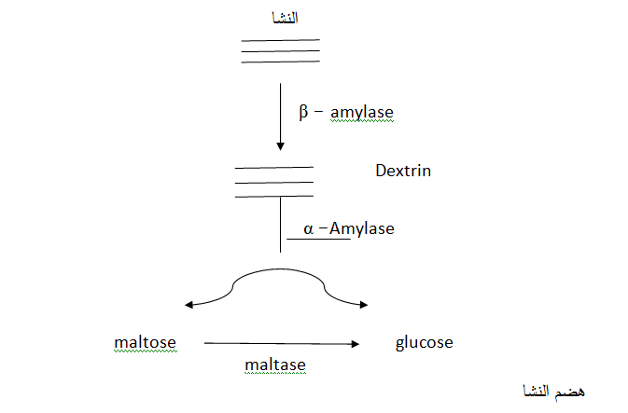
ب-الالياف الخام Crude fibre : ويقسم الى:
1-يعتبر السليلوز من اهم مكونات الالياف الخام وهو عبارة عن سلسلة مستقيمة من السكر الثائي سليوبيوز celluoboise المتكون من وحدات الكليكوز،تفرز انواع من البكتريا انزيمات السليليز cellulase و celluobiase حيث يحلل الانزيم الاول السليلوز منتج السليوبيوز اما الانزيم الثاني فيحلل السليوبيوز الى الكليكوز الذي تستخدمة الاحياء المجهرية كمصدر للطاقة.اما الهيمسليلوز المتكون اساسا من السكر الثنائي زايلوبيوز فينتج من تحلله سكريات خماسية ( الزايلوز) وسداسية (الارابينوز) اضافة الى حامض اليورونيك،وتكون نواتج تخمر السكريات المنفردة من تحلل السليلوز والهيمسليلوز هي الاحماض الدهنية الطيارة وهي حامض الخليك acetic acid وحامض البروبيونك acid propionic وحامض البيوترك Butyric acid .

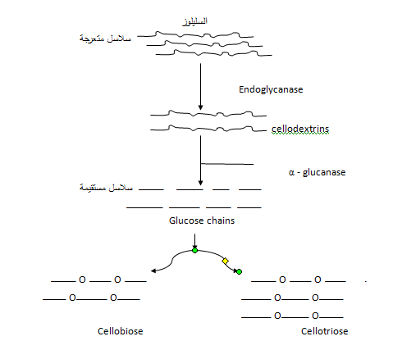

(هضم السليلوز)

يتكون السليلوز من 1000 الى 10000 وحدة من الكليكوز مرتبطة باصرة من نوع 1,4 β.في النباتات الصغيرة يوجد كميات عالية من البكتين في جدار الخلية وبتقدم عمر النبات يحل السليلوز والهيميسليلوز واللكنين محل البكتين.يتكون انزيم السليليز من مادتين رئيسيتين هما:
الاولى : C-I :تكسر الاصرة الهيدروجينية الموجودة بين سلسلة الكليكوز
الثانية:C – X : تحلل الاصرة بين جزيئات الكليكوز
2- اما الهيمسليلوز المتكون اساسا من السكر الثنائي زايلوبيوز فينتج من تحلله سكريات خماسية ذرات الكاربون ( مثل الزايلوز والارابينوز) وسداسية ذرات الكاربون مثل الكليكوز والكالكتوز اضافة الى حامض اليورونيك،وتكون نواتج تخمر السكريات المنفردة من تحلل السليلوز والهيمسليلوز هي الاحماض الدهنية الطيارة وهي حامض الخليك acetic acid وحامض البروبيونك acid propionic وحامض البيوترك Butyric acid .وتكون سلسلة متفرعة وليست مستقيمة مثل السليلوز وكلما ازدادت تفرعات السلسلة ازداد معامل الهضم وارتفع الذوبان وهو اكثر عرضة للارتباط مع اللكنين من السليلوز . انزيم xylanase تفرزه الاحياء المجهرية للكرش وبعض الحشرات اكلة الاعشاب والفطريات يقوم بتحطيم الاصرة من نوع 1,4- β في xylan وتحوله الى زايلوز وهو سكر احادي (يسمى سكر الخشب) الذي يعتبر المكون الرئيسي للهيميسليلوز.
ج- السكريات
تصل السكريات البسيطة الى الكرش اما نتيجة تحلل الكاربوهيدرات في الكرش وهو المصدر المهم او ما تحويه العليقة من سكريات بسيطة وهي اقل اهمية من حيث الكمية والنوعية،تتعرض جميع السكريات لفعل الاحياء المجهرية حيث تستخدمها لإنتاج الطاقة او تحويلها الى مركبات اكثر تعقيدا (تشبه الاميلوبكتين) لتخزينها في الجسم واستخدامها عند نقص مصادر الطاقة في الكرش.ويتكون نتيجة عملية تخمر الكليكوز والفركتوز وبقية السكريات البسطة احماض دهنية طيارة مثل حامض الاستيك والفورميك والبروبيونك والبيوترك اضافة الى انتاج غاز الميثان والهيدروجين وثاني اوكسيد الكاربون ان نسبة الاحماض الدهنية الطيارة تتأثر بصورة رئيسية بنسبة الاعلاف الخشنة الى المركزة في العليقة فإذا انخفضت نسبة الخشنة الى المركزة فان الاستيت :البروبيونيت ينخفض ايضا،وزيادة السليلوز والهيمسليلوز في العليقة مقارنة مع نسبة الكاربوهيدرات فان نسبة الاستيت : البروبيونيت تزداد.
د-البكتين
هو خليط من السكريات ويترسب بصورة رئيسية في الصفيحة الوسطى لجدار الخلية الاولي ويختلف في طول السلسلة وله وزن جزيئي عالي وهو مادة معقدة ومختلفة التركيب ويسمى السمنت الداخلي .سهل الهضم بانزيمات الاحياء المجهرية يتكون من الارابينوز والكلاكتوز مرتبط باصرة نوع α ,1,4 .
هــ - اللكنين
مركب فينولي غير كاربوهيدراتي يتواجد في جدار الخلية الثانوي ، يمثل الجزء الأغلب من جدار الخلية النباتية المكونة للاجزاء المتخشبة من النباتات كالكوالح والقشور والسيقان والاوراق اضافة مع السليلوز والهمسليلوز ،وتترسب مادة اللكنين بتقدم عمر النبات حتى تعطيه القوة والاسناد لرفع السيقان والبذور عند نضجها وهو مركب معقد غير قابل للهضم بالانزيمات الهاضمة للجهاز الهضمي او انزيمات الاحياء المجهرية ،يحتوي على الكاربون والهيدروجين والاوكسجين لكن نسبة الكاربون اكثر بكثير مما هو عليه في الكاربوهيدرات مع وجود النتروجين في تركيبه،ولا يعتبر اللكنين من المركبات الكربوهيدراتية ولكنه يذكر معها بسبب وجوده مع هذه المواد الكربوهيدراتية ولعلاقته المباشرة مع الهيميسليلوز حيث يرتبط باواصر قوية معه مما يجعل من الصعب على الانزيمات المفرزة من قبل الاحياء المجهرية في الكرش من الاستفادة منه ، ويكون على شكل مصفوفة حول السليلوز.
و- التانين
مركب غير كاربوهيدراتي لا يحتوي على سكر ، يحتوي على اعداد كبيرة من المركبات الفينولية المتعددة والتي تشكل اواصر مع البروتين وبقية المركبات .يقلل التانين القيمة الغذائية بواسطة تقليل المتناول والهضم .يتفاعل مع البروتين ليجعله غير متيسر للحيوان ويقلل النفاذية مما يؤدي الى تقليل سعة الامتصاص .
العوامل التي تؤثر في هضم وايض الكاربوهيدرات في الكرش
1—نوع كاربوهيدرات العليقة : تتخمر السكريات البسيطة بسرعة كبيرة في الكرش عند توفر الظروف الطبيعية لنشاط الاحياء الدقيقة ،لذلك لا يوجد في سائل الكرش الا كمية محدودة من هذه السكريات مثل الكليكوز والفركتوز والسكروز بهذه السرعة تكون خلال ساعتين على الاكثر من وصولها الى الكرش .سكريات اخرى مثل الزايلوز والارابينوز تتخمر بنسبة 50% خلال نفس الفترة .عند توفر الكاربوهيدرات سريعة التحلل في الكرش تستخدمها الاحياء الدقيقة كمصدر طاقة بدون تأثر الانواع المخصصة في هضم الالياف المتميزة بحساسيتها للحموضة.
2- نسبة ونوعية بروتين العليقة :ان وجود نسبة من البروتين في الكرش ضروري لنمو وبقاء الاحياء الدقيقة في هضم الالياف وعند نقص البروتين تكون الاحياء التي تحصل على الطاقة من النشا أو السكريات اقدر على المنافسة في استخدام البروتين من تلك التي تنتج الطاقة من الالياف لذلك ان اضافة اليوريا الى العلائق الفقيرة بالبروتين تحسن هضم السليلوز.
3- نسبة اللكنين:تؤثر نسبة اللكنين في العلف على معدل هضم الالياف الخام فزيادتها تؤدي الى نقص الاستفادة من الالياف ومن جميع مكونات الخلية وهذا يفسر سبب انخفاض القيمة الغذائية للنباتات مع تقدم مرحلة نمو النبتة.
4-تحضير مواد العلف : ان طرق تحضير العلف ومعاملتها تؤثر في هضم مكونات العليقة ومن هذه الطرق عملية الجرش والطحن حيث ترفع معامل هضم الالياف حيث كلما كان حجم جزيئات العلف اصغر كلما ازداد تعرض سطح الجزيئات لفعل الانزيمات وزاد معامل هضمها.
- نسبة الارابينوز : الزايلوز ، هذه النسبة تنخفض مع درجة النضج وبالتالي تقلل من الهضم .
- نسبة التانين : ممكن ان تقلل الهضم بسبب اما تثبيط انزيم السليليز او عمل روابط بين البروتين.
- نسبة الكيوتين: يعمل الشمع على تغليف الاجزاء مما يقلل الهضم.
- نسبة السليكا:تقلل هضم السليلوز .
- نسبة الزيوت :تعمل زيادتها كمادة سامة للبكتريا المحللة للسليلوز
- وجود او عدم وجود عناصر غذائية للاحياء المجهرية مثل N ,S التي تزيد الهضم
- زيادة الحبوب تؤدي الى انخفاض PH ، اما النشا يقلل الهضم
- زيادة سرعة المرور من الكرش تقلل الهضم
التخمر الميكروبي للكاربوهيدرات
- معظم الكاربوهيدرات المستهلكة من قبل االمجترات هي مركبات كيميائية من الكليكوز الذي تتكون من السليلوز والنشا اضافة الى كمية كبيرة من الهيمسليلوز والبكتين ،وبسبب كونها من السكريات المتعددة يجب ان تخضع للتحلل في الكرش قبل التخمر ، ان الصنفين الرئيسيين للاحياء المجهرية في الكرش هما البكتريا والهدبيات (البروتوزوا) على الرغم من احتمال وجود اصناف اخرى وباعداد كبيرة كالاحياء المشابهه للخميرة والاحياء الملتهمة.ان ظروف الكرش لاهوائية وهذا يعني ان جميع انواع الاحياء المجهرية تقريبا لاهوائية او لاهوائية اختيارا.
امتصاص الكاربوهيدرات:
1-امتصاص السكريات السداسية:ان الكليكوز يستطيع المرور الى الدم في الكرش اما السكريات الاحادية التي تنتج من هضم الكاربوهيدرات في الامعاء فتمتص وتنتقل الى الكبد وتتحول الى الكلايكوجين او تخزن في العضلات وفائدته توفير مصدر سهل لإنتاج الطاقة عند الحاجة على شكل سكر الكليكوز .
العوامل المحددة لامتصاص الكليكوز هي
تزداد بالتسمين وقلة المتناول ، تزداد بالإصابة بالسكري ، تقل بتضخم الغدة الادرينالية ، تقل بإصابة غدة الثايرويد .
2 متصاص الاحماض الدهنية الطيارة:ان الاحماض الدهنية الطيارة الاساسية هي حامض الاستيك و وحامض البروبيونك و وحامض البيوترك المنتجة بفعل الاحياء المجهرية في الكرش فانها تمتص مباشرة من الكرش والشبكية والورقية والأمعاء الغليظة حيث ان حامض الاستيك يمر خلال الكبد الى جهاز الدوران و يتأكسد في الانسجة الدهنية والعضلية،اما حامض البروبيونك فهو الحامض المكون للكليكوز وتكون نسبته في دم المجترات قليله حيث يتأيض كل من حامض البروبيونك وحامض البيوترك تأيض كامل في جدار الكرش،والأحماض الدهنية الطيارة تمتص غالبا في دورة الدم البابية خلال جدار الكرش، ولكن بعضها يمر خلال الشبكية والورقية و الأنفحة. اضافة الى كمية بسيطة من حمض الاكتيك قد تمتص من الأجزاء الداخلية للقناة الهضمية. وتشير الدلائل على أن كميات بسيطة جداً من الجلوكوز تمتص بحالتها عندما تكون العليقة غنية بالنشا أو الكربوهيدرات الأخرى. معظم كمية الغازات الناتجة تفقد بواسطة عملية التجشؤ Eructation. وإذا تجمع الغاز بالكرش فإنه يؤدى لحالة النفاخ والتي يتمدد الكرش فيها لدرجة قد تؤدى لإعاقة حركة الحجاب الحاجز والضغط على القلب وإعاقة التنفس مما يؤدى لنفوق الحيوان ما لم يسعف.

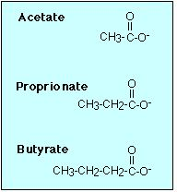
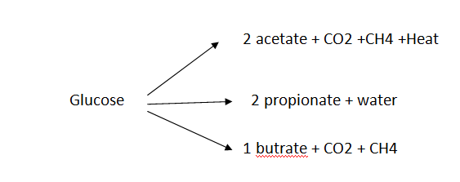

وبعد امتصاص هذه الاحماض الثلاثة من الكرش الى مجرى الدم يتم هدمها من خلال دورة حامض الكاربوكسيل لتجهيز الطاقة اللازمة لعمليات الجسم والتي تكون على شكل المركب ATP ،ومن الواضح ان تواتج تخمر الكاربوهيدرات ما عدا الغازات هو تكوين مصدر للطاقة،وهذه الاحماض الدهنية تجهز 70-80 % من الطاقة اللازمة.
3- تحويل السكر الى دهن:ان قابلية الكبد و انسجة اخرى على خزن الكلايكوجين هي قابلية محدودة ولهذا فعند استهلاك الكاربوهيدرات بكميات اكبر من الحاجة لأغراض الطاقة في الجسم فان السكر يتحول الى دهن خصوصا في تسمين الحيوانات.
هناك انواع من الاحياء المجهرية تهضم الكاربوهيدرات وهي :
1-البكتريا الهاضمة للسليلوز Cellulaytic Bacteria :تكون هذه الانواع موجودة ايضا في القناة المعوية للحيوان غير المجتر اضافة الى المجترات،تمتلك هذه البكتريا قدرة عالية على انتاج انزيم السليليز الذي يحلل السليلوز الطبيعي الى سيليوبيوز وهو سكر ثنائي يتكون من عدة جزيئات من سكر الكليكوز.ومن انواعها:
Bacteroides Succinogenes
Ruminicoccus Flavefaciens
Clostridium Lochheadi
2-البكتريا الهاضمة لأنصاف السليلوز (الهيميسليلوز): تعد انصاف السليلوز من مكونات النبات المهمة وعادة الاحياء التي تتمكن من تحليل السليلوز تستطيع تحليل انصاف السليلوز ،ومن الانواع المحللة لأنصاف السليلوز:
Bacteroides Ruminicola
Lachnopira Multibarus
3-البكتريا الهاضمة للنشا Amylolytic Bacteria
ان معظم البكتريا المحللة للسليلوز قادرة على تحليل النشا ولكن العكس غير صحيح ،تتواجد هذه البكتريا في حالة كون العليقة غنية بالنشا ومنها:
Bacteroides amylophilus
Streptococcus bovis
4- البكتريا التي تستفيد من السكريات
معظم البكتريا القادرة على الاستفادة من السكريات المتعددة قادرة على الاستفادة من السكريات الثنائية والأحادية ولا توجد بكتريا متخصصة في هضم السكريات البسيطة ويعتقد ان جميع انواع البكتريا تستفيد من السكريات البسيطة كمصدر طاقة لها خصوصا البكتريا الموجودة في كرش المجترات الصغيرة والتي تتغذى على الحليب.
5-البكتريا التي تستفيد من الحوامض العضوية:هناك عدد كبير من الاحياء المعروفة باستفادتها من حامض اللاكتيك والسكسنيك والفورميك والاستيك والتي تكون نواتج نهائية او عرضية لايض الكاربوهيدرات واللبيدات والبروتينات في الكرش وغالبا لا تشكل هذه الاحماض المصدر الرئيسي للطاقة عند هذه السلالات ومن هذه الاحياء:
Propioni Bacterium
Veillonella Gazogenes

ايض الكليكوز في المجترات
للمجترات القابلية على تصنيع كميات كبيرة من الكليكوز وتختلف الكمية المنتجة حسب الحالة الفسيولوجية وتوفر المواد الاولية (precursser) ،حيث تحتفظ المجترات على الكليكوز للفعاليات الاساسية التي لا يمكنها استعمال اي مادة اخرى بديلا عنها ان مسلك تايض الكليكوز مشابه لما هو عليه في الحيوانات غير المجترة.
للكليكوز ثلاث وظائف رئيسية في ايض الخلية وهي:
1-مصدر للكاربون لتصنيع الكاربوهيدرات الاخرى.
2-تصنيع سكريات متعددة وأحماض امينية ودهون.
3-مصدر لتوفير NADPH (مصدر فوسفيت) الضروري للتفاعلات التصنيعية وخاصة الدهون.
4-كمصدر للطاقة.
الامتصاص
يتم امتصاص الكاربوهيدرات الاحادية بدرجة كبيرة في الامعاء الدقيقة ( الاثنى عشري والصائم )
الكليكوز والكالكتوز يتم امتصاصهما بكفاءة عالية و امتصاص المانوز 20% واقلهم هم الارابينوز ،اي ان امتصاص الكاربوهيدرات الذائبة تكون اكثر من 90% .
تكوين الغازات في الكرش
ينتج من عملية ايض المواد الغذائية في الكرش كمية كبيرة من الغازات تقدر حوالي 30 لتر في الاغنام و150 لتر في الابقار في اليوم حيث تشمل ثاني اوكسيد الكاربون والامونيا والاوكسجين والهيدروجين وكبريتيد الهيدروجين ويتم اخراج هذه الغازات بصورة رئيسية عن طريق التجشؤ اما الجزء اليسير فيطرح عبر المستقيم ،لكن لحدوث اي خلل يمنع خروج هذه الغازات من كتلة الغذاء مما يسبب تجمع الغازات داخل الكتلة الغذائية مسببة انتفاخ الشبكية والكرش ولا يستطيع الحيوان التخلص من غازات التخمر بنفس سرعة تكوينها مسببة هلاك اكثر من 5% من الماشية سنويا.
ثاني اوكسيد الكاربون Co₂ : من اهم غازات الكرش من حيث الحجم يشكل 40- 70% من مجموع الغازات ينتج من تخمر المواد العضوية.
الميثان CH₄ : يشكل 20-40% من الغازات وهو ينتج من اختزال ثاني اوكسيد الكاربون كما يلي:
CO2 + 4 H2 CH₄ + 2H₂O
ويمكن ان يتكون من الفورمات والبروبيونيك والبيوترك والاستيك ، ويعتبر مصدر فقد الطاقة المهضوم في الكرش ،تعتبر طريقة اعتماد العلاقة بين انتاج غاز الميثان ووزن الكاربوهيدرات الداخلة للكرش حيث ان كل 100 غم كربوهيدرات مهضومة تعطي 4.5 غم ميثان وكل 1 غم ميثان يعطي 13.34 كيلوكالوري طاقة.وتقدر طاقة الميثان حوالي 8% من الطاقة الكلية للعليقة عند مستوى الاحتياجات الحافظة و7.6% من الطاقة المهضومة للمستويات الاعلى من الاحتياجات الحافظة.
الامونيا NH₃ : تكون ذائبة في سائل الكرش وتشكل 3-20% تنتج من هدم المركبات النتروجينية.
الاوكسجين والهيدروجين : نسبتهما حوالي 0.2- 4% حيث يصل الاوكسجين للكرش مع بعض الاحياء الدقيقة الهوائية المرافقة للعلف أو ينتج من تأين الاوكسجين الذائب في الماء .
كبريتيد الهيدروجين H₂S :نسبته من صفر – 0.1% ينتج من الكبريت العضوي أو غير العضوي في الكرش .

الايض غير الطبيعي للكاربوهيدرات :تتعرض المجترات إلى بعض المشاكل الهضمية او ما تسمى بامراض الايض الغذائي او امراض المعدة ،ان الهضم في المجترات يحدث بواسطة طريقتين متلازمتين هما :
- حركة الكرش لخلط العلف ومكوناته
- الهضم الميكروبي وعمليات التخمر
وهاتين الطريقتين مرتبطتين مع بعضهما بحيث لا يتم الهضم اذا تعطلت أي منهما فاذا توقفت حركة الكرش لاي سبب مثل تغير الاس الهيدروجيني مما يؤدي إلى عدم خلط العلف مع السوائل ومع الاحياء المجهرية مسببا عسر الهضم اضاف إلى انخفاض اعداد احياء الكرش المجهرية مسببة اضطرابات هضمية ايضا ومن اهم هذه الامراض:
1--- الكيتوسز Ketosis: أو يسمى
acetone, acetoacetate ,Ketonemia(acetomia),
، ويسمى تسمم الحمل لانه يحدث في المراحل الاخيرة من الحمل ان اهم اسباب المرض هو عدم كفاية العلف لسد احتياجات الحيوان الحامل بجنين او اكثر لانه في المراحل الاخيرة من الحمل يحتاج الحيوان الى ثلاثة اضعاف ما يحتاجه من المواد الغذائية للحيوان غير الحامل ،وهذه المتطلبات الغذائية الضرورية تختلط بعوامل اخرى جانبية كاختلاف الطقس اوتناول جرعات من الادوية وعملية نقل الحيوان الى مسافات بعيدة مما يؤدي الى التلف الدماغي المصاحب لنقص نسبة السكر في الدم ، يحدث في كل الاحوال نتيجة انخفاض سكر الدم الذي يؤدي الى استهلاك احتياطي الدهن في الجسم محررا احماض دهنية حرة التي تمتص في الكبد و تتاكسد جزئيا الى اجسام كيتونية أو بسبب استهلاك كلايكوجين الكبد مما يؤدي الى ايض عالي للدهون المخزونة في الانسجة وبالتالي انتاج الاجسام الكيتونية وزيادة تكسر الانسجة البروتينية لانتاج الطاقة
الاعراض:
ان الاعراض المبكرة هي قلة انتاج الحليب وقلة الشهية،الخمول والمشي غير الطبيعي ،ظهور ارتعاش عظلي ، طحن الاسنان ،رائحة التنفس حلوة (الاسيتون) ،قل وزن الجسم (بسبب تكسر بروتين الانسجة)،اجهاض الحوامل،وزيادة تناول الماء (بسبب فقد سوائل الجسم). ومع تقدم المرض يصاب الحيوان بالعمى ثم الرقود ومرحلة الغيبوبة والهلاك .
العلاج:
من الصعب العلاج اذا ظهرت الاعراض لكن تتخذ اجراءات السلامة لبقية القطيع وذلك بمعادلة الكيتونية بحقن بيكربونات الصوديوم ، تجنب حدوث المرض:
1-تجنب تسمين حيوانات الحليب
2-زيادة تدريجية للعلف المركز
3-تجنب تغيير العليقة المفاجئ
4-معادلة نقص الكليكوز بحقن 60-100 مل في الوريد
5-تجنب اجهاد القطيع الحوامل مع تجهيزها بعليقة متزنة.
حموضة الكرش acidosis:
هو أحد أمراض التمثيل الغذائي ويصيب الأبقار والأغنام في مرحلة التسمين.و يسمى المرض أيضا Lactic Acidosis. يقلل الاس الهيدروجيني لسوائل الجسم نتيجة زيادة الكاربوهيدرات في العليقة منتجة حامض اللاكتيك مؤثر على زيادة الاس الهيدروجيني للكرش ثم تقليل عملية الاجترار ويكون الجهاز الهضمي حامضي، وأسباب حدوث المرض:
1- ارتفاع نسبة حامض اللاكتيك نتيجة تكاثر البكتريا المنتجة لحامض اللاكتيك أثر تحويل عليقه الحيوان بصورة مفاجئة من الأعلاف الخضراء إلى الأعلاف المركزة ، ومن ناحية أخرى فالأبقار التي تتغذى علي عليقه غنية بالطاقة تكون معرضة للإصابة بالحموضة نتيجة زيادة إفراز حامض اللاكتيك بواسطة البكتريا التي تعيش بالكرش وهكذا فإن تغيير مكونات العليقة فجأة أو سوء خلط الحبوب أو سوء التغذية قد يسبب الحموضة.
2-زيادة كمية الدهون غير المشبعة في العليقة.
3- الحيوانات بعد الولادة تكون معرضة للحموضة بدرجة كبيرة بسبب زيادة الحبوب في العليقة بمعدل كبير وسريع لمواجهة احتياجات الإنتاج المرتفع من الحليب.
أعراض المرض:
1- ضعف عام و سوء هضم.
2- يؤدي تراكم كميات كبيرة من الأحماض في الكرش إلي حدوث حموضة عامة في الجسم.
3- يمكن حدوث هذا المرض في أي قطيع تسمين أو حلاب سواء للأبقار أو الحملان، وتقدر الخسائر السنوية بحوالي 1% من القطيع.
4-انخفاض نسبة الدهن في الحليب.
5- انخفاض نشاط وحركة الكرش وانخفاض قدرة الكرش على هضم الألياف.
6- التهاب الغشاء المخاطي المبطن للكرش وتعرضه لمهاجمة الميكروبات.
7- التهاب الأظلاف بسبب رقته وليونته وعدم تحمله صلابة الأرض و في الحالات المزمنة يزيد معدل إنتاج حامض البروبيونيك ونسبته في الأحماض الدهنية الطيارة بالكرش.
7- وفي الحالات الحادة تنتج كميات كبيرة من اللاكتات و حامض اللاكتيك في الكرش والدم بمعدل يزيد عن معدل استهلاكها.
8- وعند تفاقم الحالة يزيد معدل نبضات القلب ومعدل التنفس وجفاف الجلد مع ترنح وغيبوبة وهلاك.
العلاج:
1- تقديم العلف بكمية ونسبة حسب ما كانت عليه قبل حدوث المرض.
2- الحقن أو التجريع بمحلول بيكربونات الصوديوم لاستعادة التوازن ألحامضي.
4- حقن مضادات الهستامين في العضل لعلاج العرج الناتج من التهاب الاظلاف.
5- إعطاء مضادات حيوية بتركيز عالي للقضاء علي البكتريا المنتجة لحامض اللاكتيك.
6- استبدال محتوى الكرش (السائل) بمحتوى آخر من كرش حيوان سليم.
الوقاية والسيطرة على المرض:
- تقليل كمية حبوب الذرة والعلائق المركزة وزيادة المركزات بالتدريج.
- تجنب تغيير مكونات العليقة فجأة.
- تغذية الحيوان بالذرة الكاملة (الحبوب والكوالح) بدلا من التغذية على الحبوب وحدها وإذا لم تتوفر تضاف 2-3 كغم من كوالح الذرة بالعليقة اليومية.
- مراعاة احتواء العليقة على ألياف خام بنسبة 16% علي الأقل.
- عدم طحن مواد العلف الخشنة.
- إضافة أملاح إلى العليقة لمقاومة المرض مثل بيكربونات الصوديوم.
تخمة الكرش ruminal impaction: وهي الحالة التي يحدث فيها امتلاء وتمدد جدران الكرش بالمواد الغذائية الغنية بالكاربوهيدرات السريعة التخمر أو بالأعلاف الجافة والحبوب المطحونة أو غير المطحونة مثل الحنطة و الشعير والخبز الجاف أو المبلل والطحين أو تغير مفاجئ بالعلائق مع كمية قليلة جدا من الأعلاف المالئة أو الخضراء أو رعي الحيوان في حقول مزروعة بالذرة الصفراء التي مازالت في المراحل الأولى من النمو وخاصة في فصل الصيف وهذا النوع من الغذاء يكون ساماً بسبب احتوائه على نسبة عالية من الهيدروسينانيز بالإضافة إلى احتوائه على كميات كبيرة من الألياف عسرة الهضم أو الرعي في المرعى أثناء وجود الندى أو الصقيع مؤدية إلى التخمة المرافقة للنفاخ الرغوي الحاد أو تقديم كميات كبيرة من الأغذية الفاسدة أو مخلفات الصناعات الغذائية مؤدية إلى حدوث تغير نسبي في العناصر الغذائية في الكرش وخاصة بين الكاربوهيدرات سهلة الهضم و البروتين المهضوم حيث تصبح الظروف البيئية لأحياء الكرش المجهرية غير مناسبة فتهلك أعداد كبيرة منها خصوصا الهاضمة للسيليلوز والهيميسيليلوز وزيادة عدد البكتريا التي تحلل النشاء فينتج عن ذلك زيادة حادة في تركيز حامض اللاكتيك وهذا ما يسبب انخفاضاً في الأس الهيدروجيني مما يؤدي في البداية إلى زيادة نشاط حركة الكرش ثم بعد فترة يحصل خمول أو شلل وخاصة إذا كانت هذه الأعلاف فاسدة أو رديئة , يرافق ذلك اضطراب في عمليات التخمر و الايض وحدوث زيادة حامض اللاكتيك بالكرش والدم وحدوث حالة تسمم الدم . نسبة الهلاك بين الحيوانات المصابة عالية إذ تبلغ 60 - 75 % تقريباً.
ألأعراض : تتباين أعراض المرض حسب نوع وكمية الغذاء حيث تزداد الأعراض كلما كان الغذاء مطحوناً وكميته أكبر وتتمثل بما يلي:
- آلام في البطن بسبب انتفاخ البطن والقرع على المنطقة يسمع له صوتاً قويا.
- خمول وقلة الحركة والقلق وعرج. 3-زيادة معدل التنفس والنبض و انخفاض الحرارة. 4-جفاف الفم والمخطم 5- فقد الشهية وتوقف عمليات الاجترار وطحن الأسنان وتوقف الكرش عن الحركة. 6-وفي بداية التخمة تتباطأ عمليات التبرز أو تنعدم بسبب الإمساك الذي يتحول إلى إسهال مخاطي ذي رائحة كريهة ، وقلة البول وانخفاض الأس الهيدروجيني له و ظهور بروتين في البول 7-. ملمس الكرش عجيني .8-ينخفض الأس الهيدروجيني لسائل الكرش ويقل نشاط البكتيريا وتموت الهدبيات.9- انخفاض إنتاج الحليب.،10. قد ينفق الحيوان بسبب الجفاف والتسمم.
العلاج:
- العمل على إفراغ محتويات الكرش عن طريق التدخل الجراحي وفتح الكرش.
- معادلة الحموضة المفرطة لمحتويات الكرش واضافة مضادات الهيستامين.
- تجريع الحيوانات بالمسهلات الملحية أو زيت البارافين أو زيت الزيتون أو زيت القطن بمقدار 1كغم أو أكثر عن طريق الفم.
- تجريع الحيوانات سلفات الصوديوم أو سلفات المغنيسيوم أو مزيج منهما.
5-إجراء عملية مساج قوي على الكرش من الخارج لإعادة حركات الكرش وتسيير الحيوان لمدة ربع ساعة على الأقل وتكرر عملية المساج والتسيير كل 6 - 8 ساعات ولعدة مرات و رش الكرش بالماء البارد.
6- زرع سائل الكرش (Rumen inoculation) وذلك بإعطاء الحيوان 3- 5 لتر من خلاصة الكرش من عجل سليم بعد عملية الذبح لتزويده بأحياء الكرش المجهرية التالفة .
7-توصف المضادات الحيوية عند ارتفاع درجة حرارة الجسم لاحتمال حدوث التهاب في الكرش أو في الأمعاء .
8- يعطى الحيوان جرعة من مضادات التشنج ومسكنات الألم .
9-العمل على إعادة تنظيم الأس الهيدروجيني لمحتويات الكرش فإذا كانت قاعدية التفاعل فيعطى حامض الخليك بنسبة 5% أو حامض الهيدروكلوريك(10 غم) مخففة بالماء أما إذا كان الأس الهيدروجيني حامضياً فيعطى بيكربونات الصوديوم مع الماء .
Laminitis (founder):يكون بسبب حموضة اللاكتيك مؤديا الى التهاب مزمن في الاظلاف ونمو غير طبيعي
Liver abscesses:زيادة الحبوب في العليقة تؤدي الى حموضة الكرش الذي يخدش جدار الكرش مما يجعل من السهل على الاحياء المجهرية ان تخرج الى الدم ثم الكبد ويحدث تقرحات.

اللبيداتLipids
هي مجموعة من المركبات التي لا تذوب في الماء ولكنها تذوب في المذيبات العضوية مثل البنزين والايثر والكلوروفورم لذلك تسمى بمستخلص الايثر وتشمل كل من الدهون والزيوت والفوسفولبيدات والسترولات والشموع والأصباغ والفيتامينات الذائبة في الدهن ،تتركب اللبيدات من الكاربون والهيدروجين والأوكسجين لكنها تكون اغنى نسبيا بعنصري الكاربون والهيدروجين،كما ان بعضها يحتوي على النتروجين والفسفور ، وتعتبر الدهون والزيوت من مصادر الطاقة في جسم الحيوان والنبات وكعناصر بنائية وضرورية للتفاعلات المختلفة في عمليات الايض الوسطي. تدخل الدهون في تركيب الخلية النباتية ويختلف محتوى المادة الغذائية من الدهون فالحبوب و البذور تحتوى على نسبة أعلى من الدهن مقارنة بالأوراق و السيقان خصوصا بذور الكتان وعباد الشمس حيث تصل نسبة الدهن بها إلى 30 – 40 % ،يتكون الدهن في جسم الحيوان من الأغذية الفائضة عن احتياجات الحيوان الحرارية من الكاربوهيدرات و الدهون و البروتين لكن الأغلب مصدرة الكاربوهيدرات لأن الدهن لا يضاف إلى العلائق وإنما يكون مصدره الموجود بصورة طبيعية في مواد العلف والتي لا تزيد عن 5 %.يخزن الدهن في جسم الحيوان على شكل طاقة زائدة عن حاجة الجسم ويمكن للجسم أن يستغلها عند ألحاجة ، حيث يخزن في مناطق مختلفة وهي تحت الجلد و بين وداخل العضلات و التجويف البطني و حول الكليتين.إن الزيوت النباتية تكون سائلة في درجة حرارة الغرفة بسبب احتوائها على نسبة عالية من الأحماض الدهنية الغير مشبعة أما الدهون الحيوانية فتكون صلبة في درجة حرارة الغرفة لاحتوائها على نسبة عالية من الأحماض الدهنية المشبعة .
تصنيف اللبيدات Classification
اولا:اللبيدات البسيطة Simple Lipids:وهي استرات احماض دهنية مع كحولات مختلفة وتشمل:
أ--الدهون Fate:هي عبارة عن استرات الاحماض الدهنية والكليسرول ،ان اختلاف انواع الدهون هو بسبب اختلاف الاحماض الدهنية الداخلة في تركيب الدهون .
الكليسرول او الكليسرين
وهو كحول سكري عبارة عن سائل لزج له طعم حلو وسبب ذوبانه في الماء هو وجود ثلاث مجاميع هيدروكسيل كحولية (OH -) ،الصيغة الجزيئية هي C₃H₅(OH)₃
التشكيل الفراغي
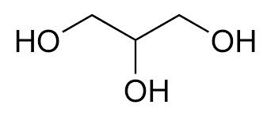

الاحماض الدهنية :هي احماض كربوكسلية مكونه من سلسلة طويلة غير متفرعة اما مشبعة او غير مشبعة مثل حامض البيوترك (4 ذرات كاربون )
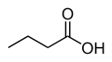

اما الاحماض الدهنية المشتقة من الدهون والزيوت الطبيعية فتحتوي دائما على الاقل 8 ذرات كاربون (عدد زوجي) .
المشبعة:تكون جميع ذرات الكاربون مشبعة بالهيدروجين وصيغتها الكيميائية هي CH₃(CH2)_{n}COOH
n=من 2-10 (قصيرة السلسلة) ، n= او < من 11 (ذات سلسلة طويلة)
من المشبعة حامض البيوترك (4 ذرات كاربون ) ،البالمتيك (16 ذرات كاربون ) زيت النخيل ، حامض الستيارلك (حامض الشمع ،18 ذرات كاربون )
غير المشبعة : تحتوي على اصرة ثانية او ثلاثية بين ذرتي كاربون :
  - احماض تحوي رابطة ثنائية واحدة مثل الاوليك (زيت الزيتون)
  - احماض عديدة اللااشباع :تحتوي على اصرتين على الاقل غير مشبعة وتنتمي اليها كل الاحماض الدهنية الاساسية مثل حامض اللينولك (حامض زهرة الشمس ) ، حامض اللينولنيك (حامض زيت الكتان ) وحامض الاراكيدونك.
كما توجد احماض دهنية متفرعة :توجد في دهن حليب البقر،و احماض دهنية حلقية مثل حامض اللاكتوباسيليلك ، احماض دهنية هيدروكسيلية تحتوي على مجموعة هيدروكسيل
الاحماض الدهنية الطيارة :ومن اهمها :
- الاستيك :يحتوي على 2 ذرة كاربون ويسمى حامض الخليك وصيغتة الجزيئية CH3COOH

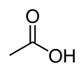

- البروبيونك : يحتوي على 3 ذرة كاربون وصيغتة الجزيئية CH₃CH₂COOH
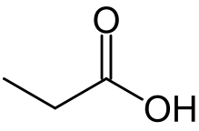

- البيوترك : يحتوي على 4 ذرة كاربون وصيغتة الجزيئية CH₃CH₂CH₂-COOH

خواص الدهون الفيزيائية:
- لا تذوب في الماء بل تذوب في مذيبات عضوية مثل الايثر والكلوروفور والبنزين
- تعتبر مصدر غني بالطاقة
- عديمة اللون والطعم والرائحة (في الحالة النقية )
- . درجات انصهارها منخفضة نسبياً
خواص الدهون الكيميائية :
1- درجة الانصهار Melting Point
ان ارتفاع الوزن الجزئي للاحماض الدهنية يؤدي الى ارتفاع درجة الانصهار ولهذا فان درجة انصهار الاحماض الدهنية الغير مشبعة اقل من درجة انصهار الاحماض الدهنية المشبعة ولهذا تكون الاحماض الدهنية غير المشبعة سائلة في درجة حرارة الغرفة اما المشبعة فتكون صلبة في درجة حرارة الغرفة .
2- العدد اليودي Iodine Value
وهو عدد غرامات اليود التي تدخل في تركيب 100 غرام من الدهن ، حيث تمتاز الاحماض الدهنية الغير مشبعة بوجود اواصر كيميائية مزدوجة والتي لها القابلية على الاتحاد مع اليود وتكون كمية اليود التي تتحد مع الدهن حسب درجة تشبع الاحماض الدهنية الداخلة في تركيب الدهن .
3-رقم التصبن Saponification Value
وهو عدد الملغرامات من هيدروكسيد الصوديوم او البوتاسيوم اللازمة لصوبنة غرام واحد من الدهن حيث يتحلل الدهن بواسطة محلول قاعدي لانتاج مادة الصابون.
4-التحلل Hydrolysis
عند غلي الدهون في محلول قاعدي فانها تتحلل الى الكليسرول والصابون، او تاثير انزيمات اللايبيز التي تحلل الدهون الى كليسريدات احادية او ثنائية واحماض دهنية حرة .
5-الاكسدة Oxidation
تتاكسد الاحماض الدهنية المشبعة في مواقع ذرات الكاربون المرتبطة بالاصرة المزدوجة وينتج بذلك الهيدروبيروكسيدات
6- الهدرجة
هي عملية اضافة الهيدروجين الى الاصرة المزدوجة للاحماض الدهنية الغير المشبعة وتحويلها الى الاحماض الدهنية المشبعة.
ب-الزيوت Oils: هي مادة عضوية سائلة لزجة عند درجة الحرارة الطبيعية تتحول الزيوت السائلة التي تحتوي على احماض دهنية غير مشبعة إلى دهون صلبة بهدرجة
الزيوت جزئياً بوجود عامل مساعد كالنيكل ، ويطلق على ناتج عملية الهدرجة الدهن النباتي
أو الزبد النباتي.
ج-الشموع Waxes:وهي استرات الأحماض الدهنية مع الكحوليات أحادية الهيدروكسيل مثل شمع النحل وحامض البالميتيك
ثانيا:اللبيدات المركبة :وهي استرات الاحماض الدهنية التي تحتوي على مجاميع اخرى بالإضافة للكحول والاحماض الدهنية وتشمل الفوسفولبيدات والكلايكولبيدات والامينولبيدات.
ثالثا:اللبيدات المشتقة:وهي مواد تشتق من المواد السابقة عند تحللها وتشمل احماض دهنية وستيرولات.
الاحماض الدهنية الطبيعية في الدهن:تعتبر الاحماض الدهنية المكون الرئيسي لمعظم اللبيدات وموجودة في دهون النباتات والحيوانات. ويحتوي الحامض ألدهني في احد اطرافه مجموعة كربوكسيلية و سلسلة أساسية أليفاتية طويلة وغير متفرعة وهي قابلة للذوبان في الماء اما الطرف الأخر فهو هيدروكربوني يذوب في المذيبات العضوية ويتوقف ذوبان الحامض ألدهني على طوله فكلما زاد طول الحامض ألدهني كلما قلت درجة ذوبانه في الماء والعكس صحيح وتكون درجة الانصهار للأحماض الصلبة أعلى من 15 درجة مئوية وهي على نوعين هما الأحماض الدهنية المشبعة وغير المشبعة.
وتوجد أحماض كربوكسيلية ذات سلسلة قصيرة مثل حامض البيوترك (حامض الزبد) (4 ذرات كربون) ، في حين أن الأحماض الدهنية المشتقة من الدهون والزيوت الطبيعية تحوي على الأقل 8 ذرات كاربون، مثل حامض الكابريليك (حامض الأوكتانويك). وتحتوي أغلب الأحماض الدهنية الطبيعية على عدد زوجي من ذرات الكاربون، وتقسم الاحماض الدهنية إلى:
الاحماض الدهنية المشبعة: الأحماض الدهنية المشبعة هي أحماض دهنية تكون فيها جميع ذرات الكربون مشبعة بالهيدروجين وتكون صيغتها العامة هي CH₃(CH2)nCOOH وتكون n بين 2 و 10 فيكون الحامض الدهني من الأحماض الدهنية ذات السلسلة القصيرة وعندما تكون n أكبر من 11 فيكون الحامض الدهني من الأحماض الدهنية ذات السلسلة الطويلة، ومن أهم الأحماض الدهنية المشبعة:
حامض البوتيريك:و هو حامض يحتوي على أربع ذرات كربون ويوجد أساسا في الزبد وصيغته هي CH3-CH2-CH2-COOH
حامض زيت النخيل أو حامض البالميتيك :و هو حامض يحتوي على 16 ذرة من الكربون ويوجد في دهون الخضروات والحيوانات وصيغته هي CH3-(CH2)14-COOH
حامض الشمع أو حامض الستياريك:و هو حامض يحتوي على 18 ذرة من الكربون ويوجد في الدهون الحيوانية والنباتية وصيغته هي CH3-(CH2)16-COOH
اضافة الى ،الكابروك ،الكاريلك ،الكابرك، اللورك،المايرستك،الاراكدك
الاحماض الدهنية غير المشبعة: الأحماض الدهنية الغير المشبعة هي أحماض دهنية تحتوي على رابطة ثنائية أو ثلاثية على الأقل بين ذرتي كربون.
وهي البالمتك ،الاوليك،اللنوليك،اللنولنك،الاراكدونك .
خواص الأحماض الدهنية الأحماض الدهنية الموجودة في الطبيعة لها الخواص التالية:
١- توجد في سلاسل مستقيمة.
٢- تحتوي على أعداد زوجية من ذرة الكربون.
٣- ذوبانيتها تعتمد على عدد ذرات الكربون للحامض الدهني.
أ- اذا كان الحامض الدهني يحتوي على 2 إلى 6 ذرات كربون فإنه يذوب في الماء.
ب- إذا زادت عدد ذرات الكربون في الحامض الدهني عن 6 ذرات، فإنه لا يذوب في الماء ولكن يذوب في مذيبات الدهون مثل الإيثر.
ج- أملاح الصوديوم أو البوتاسيوم للأحماض الدهنية (الصابون) تذوب في الماء.
4- درجة الإذابة أو الانصهار:
أ- الأحماض الدهنية المشبعة تكون صلبة عند درجة حرارة الغرفة.
ب- الأحماض الدهنية غير المشبعة تكون سائلة في درجة حرارة الغرفة (أي درجة انصهارها أصغر).
5- التقطير مع البخار :
أ- الأحماض الدهنية قصيرة السلسلة (من 2 - 6 ذرات كربون) يمكن أن تقطر أو تتطاير مع البخار (أي متطايرة).
ب- الأحماض الدهنية طويلة السلسلة لا يحدث لها تقطير مع البخار (غبر متطايرة).
6- يمكنها أن تكون استرات مع الكحول.
7- الهدرجة والهلجنة:
وهذه إحدى خصائص الأحماض الدهنية غير المشبعة، حيث يضاف الهيدروجين من خلال الرابطة الزوجية للحامض الدهني غير المشبع، الهلجنة هي تفاعل كيميائي يتم بين أحد الهالوجينات ومادة أخرى. وتتم هذه العملية مع المواد العضوية بصورة أكبر من المواد غير العضوية. من أنواع الهلجنة هي الكلورة (أي التفاعل مع الكلور) ، وكذلك الفلورة (أي التفاعل مع الفلور). حيث تحل ذرة الكلور محل إحدى ذرات الهيدروجين.
- - الأكسدة :وهذه خاصة بالأحماض الدهنية غير المشبعة وتحدث الأكسدة على الرابطة الزوجية وينتج بذلك ألدهيد وكيتون.

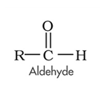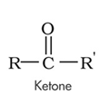
ترقيم الاحماض الدهنية :يبدأ ترقيم سلسلة الاحماض الدهنية من جهة المجموعة الكربوكسيلية (CooH) حيث تعتبر هذه المجموعة هي ذرة الكربون رقم 1 وتليها ذرة كاربون رقم 2 وتعرف بذرة كاربون رقم الفا (α ) وذرة كاربون رقم 3 تسمى بيتا ( β ) اما ذرة الكاربون الطرفية ( مجموعة المثيل CH₃) تعرف بالاوميكا (ɯ ) . اما الترميز فيبدأ الترتيب من المجموعة الكربوكسيلية فتبدأ بحرف C ثم عدد ذرات الكاربون ثم ( : ) ثم عدد الاواصر المزدوجة وموضعها مثلا:
حامض الاوليك : C₁₈ : 1,9
اما اذا كان الترميز من ناحية مجموعة المثيل فيكتب حرف W بدلا عن حرف C ثم موضع الرابطة المزدوجة
وظائف الدهن :
1-يبطن الدهن الجلد وبذلك ينظم عملية الفقد الحراري من الجسم .
2-يعتبر وسيلة حماية للمفاصل والعظام من الصدمات الخارجية .
3-تحمي الأعضاء الداخلية مثل القلب والكليتين .
4-تعتبر مصدر للفيتامينات التي تذوب فيها مثل A , D , K , E .
5-تكون مصدر لبعض الأحماض الدهنية الغير مشبعة الأساسية مثل اللينوليك و اللينولينيك و الاراكيدونيك والتي لا يستطيع الحيوان ان يكونها فى جسمه ونقصها يؤدى إلى مشاكل غذائية وصحية.
6-يعتبر مصدر غني بالطاقة .
7-يدخل في تركيب الغشاء الخلوي ويمثل حوالي 5% من نسبة المواد العضوية للخلية الحية ويدخل في تركيب خلايا الدماغ والأنسجة العصبية.
8-يدخل في تركيب بعض الهرمونات.
مراحل هضم اللبيدات:
ألفم : لا يحدث هضم للدهون
ألمعدة : يحدث هضم جزئى للكليسريدات الثلاثية التى توجد على شكل مستحلب(صفار البيض والزبد والأحماض الدهنية قصيرة السلسلة) بفعل انزيم اللايبيز المفروز من اللسان
الامعاء الدقيقة:
- هضم الدهون يتم بشكل رئيسى فى الجزء العلوى من الامعاء الدقيقة.
- يدخل الغذاء المحتوى على الدهون على شكل كيموس ( مادة لبنية تتحول بفعل العصارة المعدية).
- تكون المركبات النهائية الناتجة من تحلل الدهون والتى يمكن امتصاصها من خلال جدار الامعاء الدقيقة احماض دهنية وكليسرول و كليسيريدات احادية وثنائية وكولستيرول وفوسفولبيدات
يمكن تلخيص عملية هضم الدهون كالتالى:
- كليسيريدات ثلاثية 2 احماض دهنية + كليسريد احادى
- كليسيريدات ثلاثية 3 احماض دهنية + كليسرول

الكُولِسترول هو مادة دهنية تدخل في تكوين أغشية الخلايا في جميع أنسجة الكائنات الحية. بالإضافة إلى ذلك للكولسترول دورا أساسياً في التمثيل الغذائي. الكوليسترول نوعان أحدهما مفيد والأخر ضار للصحة. النوع المفيد وهو بروتين دهني مرتفع الكثافة أو (HDL) ويجب أن تكون نسبته في الدم أعلى من 40 مليغرام/ديسيلتر. والنوع الضار يسمى بروتين دهني منخفض الكثافة أو (LDL) يجب أن تكون نسبته في الدم أقل من 100 مليغرام/ديسيلتر،

ايض اللبيدات
إن اللبيدات تعتبر مصدر هام من مصادر الطاقة للكثير من أعضاء الجسم. تسحب الدهون من أماكن الخزن في الجسم إلى الدم على هيئة أحماض دهنية حرة ومن الدم يتم توزيعها على الأنسجة المختلفة مثل الكبد و العضلات حيث يتم أكسدتها لإنتاج الطاقة ،يحتوي الكبد على مخزون من الدهون المتعادلة والفسفورية التي مصدرها الغذاء ، إن أكسدة الأحماض الدهنية طويلة السلسلة يتم في الميتوكندريا. أما جزيئة الكليسرول فتتفاعل مع جزيئة أدينوسين ثلاثي الفوسفات لإنتاج فوسفات الكليسرول التي تتم أكسدتها إلى كليرسير الدهيد – 3 – فوسفات ، وهذا الجزئ إما أن يتحول إلى كلايكوجين من خلال المسار العكسي لعملية تحلل الكليكوز وإما أن يتحول إلى حامض البيرفيت، وتتم أيضا أكسدة الأحماض الدهنية في العضلات مثل العضلات القلبية وعضلة الحجاب الحاجز ، ولكي يتم أكسدة الأحماض الدهنية يلزم أولا تنشيطها عن طريق تكوين مشتقات المرافق الإنزيمي أ.
تخزن الكليسريدات الثلاثية فى النسيج الدهنى وفى حالة الجوع الشديد او الصيام او التمارين الرياضية العنيفة تتحلل الكليسريدات الثلاثية بفعل انزيم الليبيز الى احماض دهنية وكليسيرول لانتاج الطاقة ويعتبر النسيج الدهنى فى حالة نشاط ودوران مستمر فهو يحافظ على دورة تنظيم الدهون من حيث التصنيع والتخزين والتحلل وتسمى ايض النسيج الدهنى،ايضا يحدث تصنيع للدهون فى الانسجة الدهنية عندما يتناول الحيوان كمية زائدة حيث تأخذ الانسجة الدهنية الاحماض الدهنية التى جرى تحريرها من مستحلبات دهنية بفعل انزيم الليبوبروتين ليبيز لتكوين الدهون التى تستخدم فى الانسجة الدهنية.
يمكن تلخيص دور الكبد في ايض الدهون :
- يستطيع الكبد اطالة أو تقصير السلاسل للأحماض الدهنية كذلك اضافة روابط مزدوجة الى الاحماض الدهنية .
- يستطيع الكبد اضافة روابط مزدوجة الى حامض االاسبارتك لتكوين الاوليك
- لا يستطيع الكبد اضافة رابطة مزدوجة الى حامض الاوليك لتكوين حامض اللينوليك
- يمكن للكبد ان يحلل الكليسريدات الثلاثية الى ابسط مكوناتها
- يمكن للكبد ان يصنع الكليسريدات الثلاثية والكليكوز أو الاحماض الامينية وكذلك تصنيع اللايبوبروتين والفوسفولبيدات وانطلاقها الى الدورة الدموية أو سحبها منها للمحافظة على مستواها الطبيعي في الدم
- يستطيع الكبد ان يتحكم في تصنيع الكولسترول الداخلي وازالته من الدورة الدموية وتحويله الى احماض الصفراء وكذلك افراز الكولسترول وأحماض الصفراء الى الامعاء.
تشمل عملية آيض اللبيدات بشكل عام على عمليتين رئيستان هما:
1 - عملية تحلل وأكسدة اللبيدات
2 - عملية تصنيع وبناء اللبيدات
تعتبر هاتان العمليتان متكاملتان ومتكافئتان وغير منعزلتان عن بعض وتحدثان ضمن محور الكبد- النسيج الدهنى ، وذلك للمحافظة على مستوى الدهون فى الدم وكذلك تزويد الجسم بالطاقة.
هضم وايض اللبيدات في الكرش:لا تحتوي علائق المجترات على كميات كبيرة من اللبيدات ونسبتها حوالي 1-3%على شكل كلايكولبيد glycolipid واحماض دهنية غير مشبعة قد يضاف الدهن الى الاعلاف للوصول الى نسبة 8-10 % من مستخلص الايثر في المادة الجافة ،تستطيع الأحياء المجهرية في الكرش أن تحلل جميع أنواع اللبيدات إلى مكوناتها الأساسية مثل الأحماض الدهنية والكليسرول التي تستخدم كمصدر للطاقة أو تخزنها الأحياء المجهرية على شكل دهون.ان نوعية الدهن المستخدم في العليقة تؤثر على طبيعة ونواتج تخمر الطاقة ونوعية الأحماض الدهنية الطيارة في الكرش مثل حامض الاستك والبروبيونك والبيوترك.
تحدث للأحماض الدهنية العديد من التفاعلات نتيجة فعل الأحياء المجهرية مثل عملية الهدرجة التي تتعرض لها جميع الأحماض الدهنية غير المشبعة لتتحول إلى الأحماض الدهنية المشبعة مما يؤدي إلى تغير في نوعية الدهون المخزونة في أنسجة الحيوانات المجترة التي تتميز بارتفاع نسبة الأحماض الدهنية المشبعة في أنسجتها وإنتاجها مقارنة مع الحيوانات غير المجترة.كما يمكن أن تكون الأحياء المجهرية دهون ذات سلاسل أطول ،اما الكليسريدات الثلاثية في العلف فتهدرج بواسطة بكتريا الكرش لتكوين الكليسرول والأحماض الدهنية .
امتصاص اللبيدات:
1--تمتص اللبيدات من الامعاء الدقيقة حيث تتجمع نواتج تحلل اللبيدات (الاحماض الدهنية والكليسريدات الاحادية والثنائية والكولستيرول والفيتامينات الذائبة فى الدهون) وتتحد مع املاح الصفراء فى صورة مستحلب يسمى الميسلات قبل ان تعبر الامعاء الدقيقة
2—تتميز الميسلات بأنها قابلة للذوبان فى الماء ويسهل امتصاصها من خلال الجدار المبطن لتلافيف الامعاء الدقيقة (الاثنى عشر)
3--يحدث امتصاص للميسلات فى الجزء العلوى من الامعاء الدقيقة (الاثنا عشر) بعد انفصال املاح الصفراء التى يتم امتصاصها من الجزء الاخير من الامعاء الدقيقة (اللفائفى) لتنتقل الى الكبد عن طريق الوريد البابى لإعادة استخدمها مرة أخرى.
4--بعد ذلك تتحد الاحماض الدهنية طويلة السلسلة (اكثر من 12 ذرة كربون) مع الكليسريدات الاحادية والثنائية لتكوين الكليسريدات الثلاثية ويتم ذلك داخل خلايا الانسجة المخاطية وقبل الدخول الى الدورة اللمفاوية
5--ثم تغلف الكليسريدات الثلاثية بغلاف مكون من البروتين والفوسفولبيدات لتتحول الى ما يسمى بالكيلوميكرونات التى تستطيع عبور اغشية الخلايا التى تؤدى الى الدورة اللمفاوية
6--اما الاحماض الدهنية قصيرة السلسلة (12 ذرة كربون) و الكليسرول فانها تنتقل مباشرة الى الكبد عن طريق الوريد البابى دون ان تتحول الى ميسلات او كيلوميكرونات. اما الكولستيرول فيمتص مع الكيلوميكرون عن طريق الاوعية اللمفاوية.
7--ثم تتجه الى الاوعية اللمفاوية التى تنقلها الى الكبد لتتحول بداخله الى ليبوبروتينات ومنه الى الدورة الدموية فى صورة ليبوبروتينات والتى توزعها الى انسجة الجسم المختلفة فيما عدا المخ.
تأثير الاحماض الدهنية على تخمرات الكرش
الاحماض الدهنية تكون سامة للبكتريا وقد تكون لها علاقة بارتباط الكالسيوم والمغنيسيوم مع صوبنة الاحماض الدهنية مع غشاء جدار البكتريا مما يتعارض مع انتقال العناصر الغذائية وتاثر انتاجها من حامض البروبيونيت والسكسنيت والاستيت ،اضافة الى تقليل هضم الالياف بسبب تثبيط البكتريا الهاضمة للألياف و تقليل انتاج غاز الميثان،ان تقليل انتاج غاز الميثان والتخلص من الهيدروجين في الميثان المنتج بواسطة هدرجة الاحماض الدهنية غير المشبعة بواسطة العديد من البكتريا خصوصا مع الاعلاف الخشنة وبكمية اقل مع الاعلاف المركزة وبهذا يتم تثبيط انتاج الغاز بصورة مباشرة ،زيادة البروبيونيت المنتج يكون مع اضافة الاحماض الدهنية أو اختيار احياء مجهرية منتجة للبروبيونيت والسكسنيت .
اهمية عملية الهدرجة في الكرش
الاحماض الدهنية المشبعة اقل سمية للبكتريا من غير المشبعة والبكتريا لها القابلية لتحويل الاحماض الدهنية من الشكل cis الى الشكل trans الذي يلعب دورا مهما في عملية تقليل الدهن في الحليب وممكن ان تحول الطاقة المتايضة في جسم الحيوان ،
البكتريا الهاضمة للبيدات Lipolytic Bacteria
وهي قادرة على الاستفادة من الكليسرول كمصدر طاقة بعد تحريره من جزيئة الدهن وتعمل على هدرجة الاحماض الدهنية غير المشبعة . عدة اصناف من بكتريا الكرش تستطيع ان تخمر الكليسرول ومنها:

Anaerovibrio lipolytica ، S. ruminantium ,B. fibrisolvens
وتستخدم الكليسرول والفركتوز كمصدر للطاقة ولا توجد انواع تستفيد من الاحماض الدهنية كمصدر للطاقة.
تجهيز الطاقة في جسم الحيوان
  - الطاقة الكلية Gross Energy :يمكن معرفة الطاقة الكلية للغذاء عن طريق تحويله الى طاقة حرارية بالاكسدة وذلك بحرق المادة الغذائية وقياس الطاقة الناتجة بجهاز المسعر الحراري Calorimeter .
  - الطاقة المهضومة Digestible energy :يفقد من الجسم طاقة نتيجة عملية الهضم والايض وهذا يتمثل بمقدار الطاقة الموجودة في الروث او البراز.
الطاقة المهضومة =الطاقة الكلية – طاقة البراز

Digestible Energy =Gross Energy –Faecal Energy
3- الطاقة الممثلة Metabolisable Energy (ME)
وتمثل الطاقة المهضومة مطروحا منها الطاقة المفقودة في الادرار (البول) والطاقة المفقودة في غازات الكرش مثل غاز الميثان ودائما تقدر كمية غاز الميثان بحوالي 8% من كمية الطاقة الكلية المتناولة من قبل الحيوان لصعوبة قياس هذا النوع من الطاقة في تجارب الهضم
Metabolisable Energy = Gross Energy –Faecal Energy – Urine Energy

ME = GE – FG –UE
حيث ان (UN)Urine Energy تمثل طاقة البول
4- الطاقة الزائدة Heat Increment (HI)
عندما يقوم الحيوان بهضم مادة غذائية فانه سيقفد كمية من الطاقة على شكل حرارة اما بصورة مباشرة عن طريق الاشعاع والتوصيل والحمل او عن طريق تبخر الماء،وهذه الحرارة غير مفيدة وتعتبر طاقة مفقودة.
5- الطاقة الصافية (NE) Net Energy
تساوي الطاقة الممثلة مطروحا منها الحرارة الزائدة وهذا النوع من الحرارة متوفرة لأغراض مفيدة مثلا لإدامة الجسم وللإنتاج،ان الطاقة الصافية المستعملة لإدامة جسم الحيوان يستفاد منها لأداء عمل بداخل الجسم ثم تطرح خارج الجسم على شكل حرارة اما الطاقة الصافية المستعملة للنمو والتسمين وإنتاج الحليب والبيض والصوف اما ان تخزن داخل الجسم او تطرح الى الخارج بشكل طاقة كيميائية.
NE =ME –HI

